REPUBLIQUE DU CAMEROUN
Paix-Travail-Patrie
**********
REPUBLIC OF CAMEROON
Peace-Work-Fatherland
**********




DEPARTEMENT DE GENIE CIVIL DEPARTMENT OF CIVIL ENGINEERING
**********
DEPARTMENT OF CIVIL, ARCHITECHTURAL AND ENVIRONMENTAL ENGINEERING
**********
DEVELOPPEMENT D’UN PROGICIEL DE DIMENSIONNEMENT DES DALOTS ORDINAIRES EN BETON ARME A PARTIR DU LANGAGE PYTHON

Option : Structure
Présenté par :
MATCHOU WAFFO AUREL DUTRON
Matricule : 19TP21831
Encadré par :
Pr. MBESSA Michel

Mémoire de fin d’études présenté en vue de l’obtention du diplôme de Master d’Ingénieur en Génie Civil

CHAPITRE 1 : REVUE DE LA LITTERATURE
Introduction
Les dalots, bien que souvent discrets, constituent des ouvrages fondamentaux au sein des réseaux de transport, assurant la continuité hydraulique et la pérennité des infrastructures routières et ferroviaires. Leur conception, en apparence simple, est en réalité une discipline complexe à la croisée de plusieurs domaines : le génie des matériaux, le génie civil structurel, l'hydraulique et, de plus en plus, l'informatique. Un dimensionnement rigoureux est essentiel non seulement pour garantir la sécurité et la fonctionnalité de l'ouvrage face aux sollicitations mécaniques et hydrauliques, mais aussi pour en assurer la durabilité face aux agressions environnementales sur le long terme. Dans le contexte d'une ingénierie moderne cherchant à optimiser les processus de conception, le développement d'outils numériques d'aide au dimensionnement devient une démarche incontournable. Cette revue de la littérature a pour objectif de synthétiser les connaissances fondamentales nécessaires à la conception et au développement d'un tel outil. Dans un premier temps, nous nous pencherons sur les matériaux constitutifs, principalement le béton armé et l'acier, en détaillant leurs propriétés et leurs pathologies pour comprendre les leviers et les contraintes de leur utilisation. Ensuite, nous aborderons spécifiquement les dalots, en explorant leur typologie et les méthodes de dimensionnement, des approches analytiques traditionnellement consacrées par les normes comme l'AASHTO et les Eurocodes, aux méthodes numériques modernes. Enfin, dans une perspective de modernisation et d'automatisation, nous évaluons les principaux langages de programmation utilisés en ingénierie, afin de justifier le choix technologique qui sous-tendra le développement de notre progiciel.
  - Béton armé
Le béton armé est un matériau composite constitué de béton et d’armature en acier. L’association de ces deux matériaux permet de réaliser un ensemble monolithique, dans lequel les efforts de traction sont absorbés par les armatures d’acier et les efforts de compression par le béton (Mbessa, 2005). Les prochains paragraphes aborderont les constituants, les propriétés, les états limites et les domaines d'utilisation du béton armé.
    - Constituants du béton armé
Les éléments constitutifs du béton armé sont le béton et l’acier. La transmission des efforts mécaniques est permise entre les deux matériaux grâce à la texture déformée de la surface des barres d’armatures.
      - Le béton
Le béton est un matériau composite obtenu par un mélange dans des proportions bien définies de granulats, d’eau, de liants, et éventuellement d’adjuvants. C’est une suspension dense et pâteuse versée dans les coffrages ; c’est enfin, après quelques jours ou semaines d’évolution, le béton durci et résistant, prêt à prendre son service. Le béton est aujourd’hui le matériau de construction par excellence. Les paragraphes suivants présentent ses constituants, ses propriétés et ses domaines d’applications.
- Les constituants du béton
Les différents constituants du béton sont : l’eau, le ciment, les granulats, et les adjuvants.
- L’eau
L’eau joue un triple rôle dans la confection des bétons. Elle mouille la surface des granulats pour que la pâte de ciment puisse y adhérer, elle permet l’hydratation de la poudre de ciment et favorise la mise en œuvre du béton. En règle générale, l’eau potable convient à la fabrication des bétons, il est exclu d’employer des eaux séléniteuses en raison de leur agressivité. Le dosage doit faire preuve d’une attention particulière : trop d’eau dans le béton entraine la naissance de fissuration et une perte de résistance au moment du séchage et peu d’eau réduit l’ouvrabilité. La quantité d’eau nécessaire pour un béton, est définie par le rapport C/E qui est la masse de ciment sur la masse totale d’eau. La résistance mécanique du béton est proportionnelle à ce rapport tant que ce dernier n’excède pas 2,5. Au-delà de cette limite, les résistances diminuent et le béton devient trop sec. Une eau de gâchage non adéquate va ralentir la prise, réduire la résistance mécanique et favoriser la corrosion des armatures.
- Le ciment
Le ciment est un liant hydraulique qui se présente sous la forme d’une poudre minérale fine s’hydratant en présence d’eau. Il forme une pâte faisant prise qui durcit progressivement à l’air ou dans l’eau. C’est le constituant fondamental du béton puisqu’il permet la transformation d’un mélange en un corps solide. Le ciment est un composant primordial dans la conception des bétons car ses hydrates apportent la cohésion du squelette granulaire, et donc une tenue mécanique du matériau et de la structure en béton. Par contre, la stabilité des propriétés mécaniques d’un béton repose en grande partie sur la stabilité des hydrates du ciment. Il est donc nécessaire de s’assurer du comportement à long terme du ciment pour garantir celui de la structure en béton. Le ciment joue le rôle de liant dans le béton hydraulique. Il est lui-même composé de clinker additionné de gypse (3 à 5 %), et éventuellement pour les ciments composés, d’autres constituants secondaires, tels que, le laitier de haut fourneau, de cendres volantes ou de fillers calcaires (granulats fins obtenus par broyage de roches).
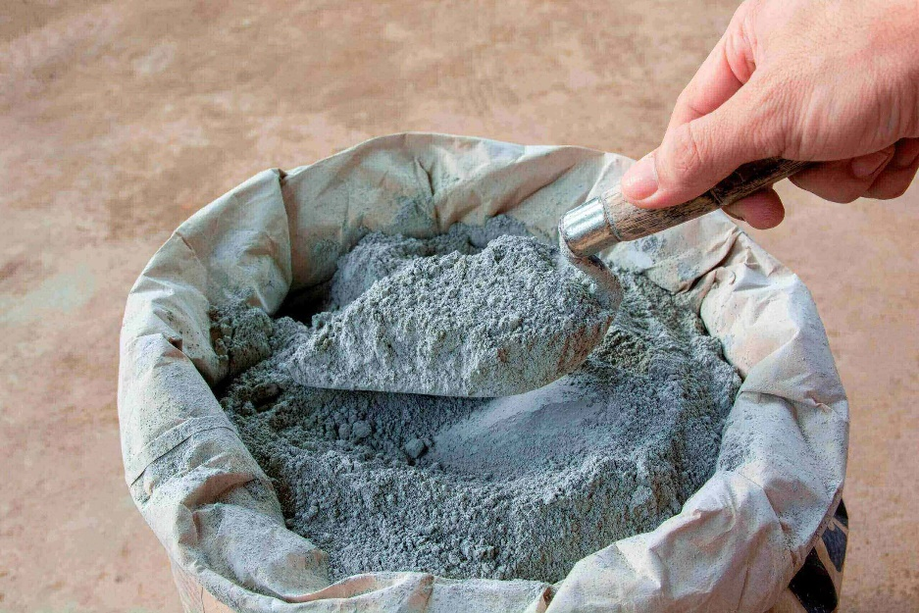
Figure 1.1. Poudre de ciment (Blog RUBI France)
- Les granulats
On appelle granulat un ensemble de grains minéraux, de dimensions comprises entre 0 et 125mm, de provenance naturelle ou artificielle, destinés à la confection des mortiers, des bétons, des couches de fondation, des couches de base et de roulement des chaussées, des assises et des ballasts de voies ferrées.
Ils sont appelés fillers, sablons, sables, gravillons, graves ou ballast suivant leurs dimensions.
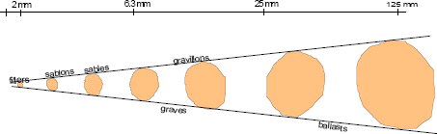
Figure 1.2. Dimensions des granulats
Les granulats sont nécessaires pour la fabrication des bétons du point de vue économique, car ils permettent de diminuer la quantité de liant qui est plus cher ; Du point de vue technique, car ils augmentent la stabilité dimensionnelle (retrait, fluage) et ils sont plus résistants que la pâte de ciment.
L'influence des granulats est très forte sur le béton en termes de performances mécaniques ; en général, les agrégats qui sont généralement moins déformables que la matrice de ciment, s’opposent à la propagation des microfissures provoquées dans la pâte par le retrait et présentent de bonnes caractéristiques mécaniques, meilleures de celles de la pâte de ciment qui est donc le maillon faible du béton du point de vue de la résistance mécanique. Pour obtenir un béton avec de bonnes caractéristiques, le choix des granulats s'avère alors très important. Il n'est pas suffisant de choisir un agrégat de bonne qualité, mais il faut aussi une granulométrie appropriée i.e. la distribution de taille des agrégats doit conduire à une réduction du volume des vides et à une optimisation de la compacité du béton. En plus de la granulométrie, on peut classer les différents types d'agrégats selon leur origine (naturelle ou artificielle), leur forme (plus ou moins arrondie), leur rugosité et bien entendu leur dimension. Comme pour l'eau, la présence de substances organiques ou argileuses sur la surface des agrégats s'avère importante : dans ce cas on peut avoir des effets nocifs sur la réaction d'hydratation et à l'interface pâte-granulat i.e. on peut avoir une mauvaise adhésion de l'agrégat à la pâte de ciment. Le choix d’un granulat est donc un facteur important de la composition du béton, qui doit toujours être étudiée en fonction des performances attendues, spécialement sur le plan de la durabilité.

Tableau 1.1. Classification des granulats (NF P 18-101)
Appellation | Sable | Gravillons | Cailloux et pierres cassées
Catégories suivant la grosseur des graines en mm | Fins : 0.08 à 0.315 | Petits : 5 à 15 | Petits : 20 à 31.5
 | Moyens : 0.315 à 1.25 | Moyens : 8 à 12.5 | Moyens : 31.5 à 50
 | Gros : 1.25 à 5 | Gros : 12.5 à 20 | Gros : 50 à 80

- Les adjuvants
L’adjuvant est un produit incorporé au moment du malaxage du béton à un dosage inférieur ou égal à 5 % en masse du poids de ciment du béton, pour modifier les propriétés du mélange à l’état frais et / ou à l’état durci. Chaque adjuvant est défini par une fonction principale et une seule. Un adjuvant peut présenter une ou plusieurs fonctions secondaires. La norme NF P18-103 classe les adjuvants pour bétons, mortiers et coulis, suivant leur fonction principale (Rhéologie, teneur en air, prise et durcissement). On peut distinguer trois grandes catégories d’adjuvants à savoir ceux qui modifient l’ouvrabilité du béton : plastifiants, plastifiants réducteurs d’eau, superplastifiants réducteurs d’eau (anciennement fluidifiants) ; Ceux qui modifient la prise et le durcissement, accélérateurs de prise, accélérateurs de durcissement et retardateurs de prise ; Ceux qui modifient certaines propriétés particulières : entraîneur d’air, hydrofuges de masse.
- Propriétés du béton frais
Le béton frais est l’état visqueux ou plastique dans lequel se trouve le béton n’ayant pas encore entamé son processus d’hydratation, une fois constitué des mélanges d’eau, de liants, de granulats, et éventuellement d’adjuvant. C’est l’état dans lequel le béton est manié pour être mis en œuvre.

Figure 1.3 Béton frais (materiautheque.fr)
Les propriétés du béton frais influencent les choix de manutention, de consolidation et Séquence de construction. Elles peuvent également affecter les propriétés du béton durci.
La principale propriété du béton frais et la plus importante est l’ouvrabilité. Il regroupe un ensemble de qualités et de propriétés qui rendent compte de sa capacité à être mis en œuvre sur un chantier. Parmi ces qualités, et leur évolution dans le temps, on retrouve :
- La consistance : Qui permet de distinguer 4 classes de béton (ferme, plastique, très plastique et fluide) et détermine son ouvrabilité. Sa valeur se détermine par l’affaissement du cône d’Abrams représenté par la figure 1.5 et les résultats des différentes classes de consistance présenté dans le tableau 1.2.

Figure 1.4. Cône d’Abrams

Tableau 1.2. Différentes classes de consistance du béton (BATIRAMA)
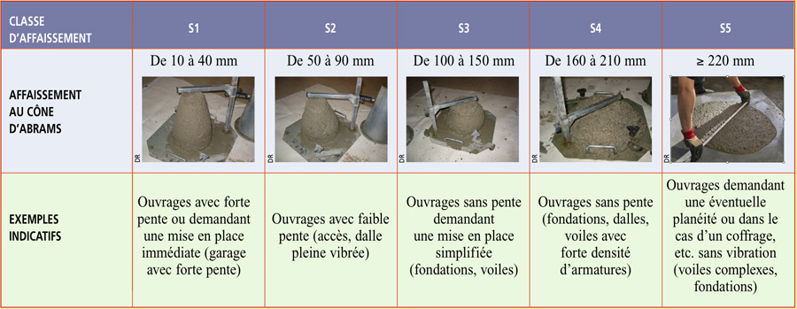
    - La viscosité
Cette qualité s’oppose à l’écoulement du béton sous l’effet de la gravité. On considère que plus la viscosité est faible, plus l’ouvrabilité du béton est bonne.
    - La cohésion
Cette propriété témoigne du comportement du béton à l’écoulement et de son aptitude au lissage.
    - La tendance à la ségrégation
Il s’agit d’un phénomène de séparation entre la pâte à ciment et les granulats, ou entre les granulats de différentes classes granulaires. La tendance à la ségrégation va fortement influer sur la résistance et la durabilité du béton.
    - La pompabilité
Cette qualité va dépendre de la granulométrie, du choix des fines et du dosage du ciment.
    - La thixotropie
Sous l’effet d’une contrainte constante ou d’une agitation mécanique, la viscosité apparente du béton tend à décroitre au fils du temps et celui-ci devient plus fluide. Le système récupère son état initial à la suite d’un temps de récupération plus ou moins long.

- Propriétés du béton durci
Le béton durci est le matériau obtenu après la prise et le durcissement du béton frais. Il correspond à l’état final du béton, lorsqu’il a développé sa résistance mécanique et ses autres propriétés physiques et durables. Le béton durci résulte des réactions d’hydratation entre le ciment et l’eau, et dispose des propriétés intrinsèques.
- Résistance à la traction
Un béton est défini par sa résistance à la compression à l'âge de 28 jours f_{c28} en MPa. Cette caractéristique est mesurée par compression axiale des éprouvettes cylindriques de 16 cm de diamètre et 32 cm de hauteur, soit de 200 cm² de section (figure 1.7).
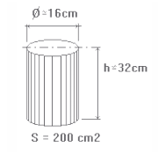
Figure 1.5. Dimensions de l’éprouvette

Les recommandations C.E.B – F.I.P préconisent la valeur de K=1.64 sans tenir compte du nombre d’essais.
La résistance à la compression du béton $f_{cj}$ à j jours en fonction de $f_{c28}$est donnée par les équations 1.4 et 1.5.
$f_{cj}= \frac{j}{4.76+0.83 j } f_{c28}$ Pour $f_{c28}$ <= 40 MPa (1.4)
$f_{cj}= \frac{j}{4.76+0.83 j } f_{c28}$ pour $f_{c28}$<= 40 MPa (1.5)
Pour j = 28 jours, $f_{cj}= f_{c28}$
Pour j> 28 jours, $f_{cj}= 1.10 f_{c28}$
Le rapport entre $f_{cj}$et $f_{c28}$ est donné par le tableau 1.3
Tableau 1.3. Rapport entre $f_{cj}$et $f_{c28}$ ((Eurocode 2, NF EN 206)
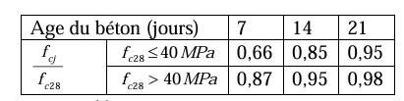
- Résistance à la traction
Les résistances caractéristiques en traction $f_{tj}$ peuvent être déterminées par l’essai traction par flexion, représenté par le schéma a) de la figure 1.8, ou l’essai de fendage encore dit essai brésilien, représenté par le schéma b) de la même figure.
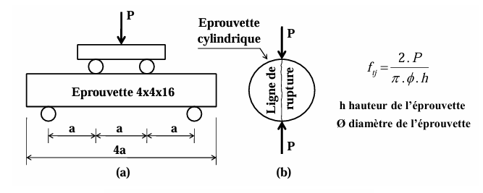
Figure 1.6. Essais de résistance à la traction du béton
La résistance à la traction du béton à j jours est donnée par les équations 1.6 et 1.7
$f_{tj}$ = 0.6 + 0.06 $f_{cj}$ pour $f_{c28}$ < 60 Mpa (1.6)
$f_{tj}$ = 0.275 $f_{cj}$^{2/3} pour $f_{c28}$ < 80 Mpa (1.7)
Lorsqu'on ne possède pas des essais en nombre suffisant, le règlement admet pour des bétons courants, les valeurs des résistances caractéristiques $f_{c28}$ données par le tableau 1.4. En fonction de la classe et du dosage des ciments on peut dresser le tableau des résistances admises :
Tableau 1.4. Résistance caractéristique du béton (Eurocode 2, NF EN 206)
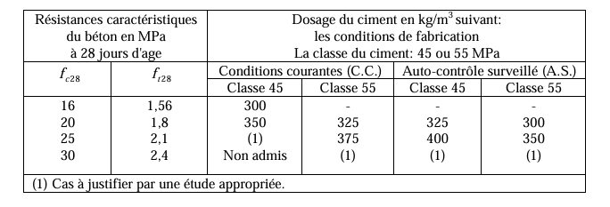
      - L’acier
L’acier pour béton armé est un matériau ductile, généralement sous forme de barres ou de treillis, utilisé pour armer le béton et reprendre les efforts de traction, de cisaillement ou de flexion que le béton seul ne peut pas supporter efficacement.
- Matières premières
L’acier est un alliage fer-carbone avec une teneur en carbone comprise entre 0,1 et 1,5%. Elle a une densité de 7,85 et est obtenu par affinage des fontes au travers de divers procédés (Martin, Bessemer, Thomas). Selon leur teneur en carbone, les aciers sont regroupés en neuf groupes allant de l’extra-doux à l’acier au carbone. L’acier entrant dans la composition des bétons armés, encore appelé acier à béton est un acier mi-dur ayant une teneur en carbone comprise entre 0,35 et 0,45 %. Il est utilisé sous forme de barres d’armatures et son rôle est de résister aux efforts de traction non repris par le béton. Les barres d’acier existent sous la forme lisse ou déformée. Ces déformations servent à améliorer l’adhérence des armatures au béton en empêcher le glissement de la barre par rapport au béton. Elles permettent un meilleur ancrage et la transmission des efforts mécaniques du béton vers l’acier.
- Propriétés
Les propriétés de l’acier sont regroupées en trois grands groupes à savoir les propriétés physiques, chimiques et mécaniques.
- Propriété Physique
Les propriétés physiques de l’acier sont très nombreuses, on distingue entre autres le module de Young, le coefficient de Poisson et le module de cisaillement.
Le module de Young mesure la capacité d’un matériau à résister à la déformation élastique sous l'effet d'une contrainte. Plus le module de Young d'un matériau est élevé, plus il est rigide et résistant à la déformation. Le module de Young de l'acier varie selon le type d'acier utilisé et sa composition. Mais en général, il se situe entre 190 et 210 GPa.
Le coefficient de Poisson d’un matériau est la mesure de la déformation latérale qui se produit lorsqu'une contrainte est appliquée dans la direction longitudinale du matériau. En d'autres termes, il mesure la capacité du matériau à se contracter ou à se dilater perpendiculairement à la direction d’application de la force. Le coefficient de Poisson de l'acier se situe entre 0,27 et 0,33.
Le module de cisaillement d’un matériau est la mesure de sa résistance à la déformation sous contrainte de cisaillement. Il est généralement compris entre 77 et 85 GPa pour l'acier. Il est utilisé pour calculer les déformations dans les sections transversales des structures en acier soumises à des forces de cisaillement. Il est également utilisé en conjonction avec le module de Young pour le calcul des contraintes et des déformations totales dans les structures en acier.
- Propriétés chimiques
L’acier peut interagir avec son environnement ce qui peut déclencher des réactions chimiques ou électrochimiques et provoqué la dégradation du matériau. Cela se manifeste notamment par la corrosion, qui résulte de la combinaison de l’humidité et de l’oxygène.
- Propriétés mécaniques
Les propriétés mécaniques de l’acier sont principalement de deux natures à savoir sa résistance à la traction et sa résistance à la compression. L’acier a une résistance élevée à la traction ; ce qui en fait un matériau idéal pour renforcer le béton dans les structures de Génie Civil. La limite d’élasticité 𝑓𝑦𝑘 et la résistance 𝑓𝑡𝑘 sont définies respectivement comme la valeur caractéristique de la charge à la limite d’élasticité et la valeur caractéristique de la charge maximale en traction directe, chacune divisée par l’aire nominale de la section. La résistance à la compression de l'acier dépend de sa composition chimique et de sa structure cristalline. Elle varie également en fonction de son alliage. À titre d’illustration, l'acier doux a une résistance à la compression d'environ 250 MPa, tandis que l'acier au carbone a une résistance à la compression d'environ 500 MPa.
- Typologies
Plusieurs critères permettent de classer les aciers, notamment leur teneur en carbone, leur alliage avec un autre matériau et leur traitement à la sortie du four.
- Acier selon leur teneur en carbone
Le tableau 1.5 présente les types d’acier selon leur teneur en carbone.
Tableau 1.5. Types d’acier selon leur teneur en Carbone (S. Bensaada, 2010)
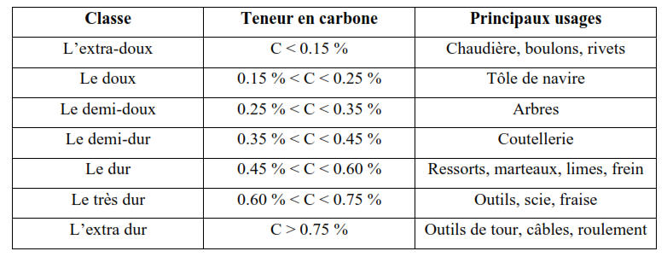
- Acier selon l’alliage avec un autre matériau
Selon l’alliage avec un autre matériau, on distingue l’acier inoxydable au chrome, composé principalement de chrome (environ 16%) et utilisé notamment pour les couvertures et l’acier inoxydable au chrome et nickel, qui contient environ 18% de chrome et 8% de nickel, et est utilisé pour les murs rideaux et les équipements sanitaire.
- Acier selon leur traitement à la sortie du four
Selon le traitement à la sortie du four, on distingue l’acier de cémentation, l’acier trempé et l’acier revenu (Mbessa, 2005). L’acier de cémentation est principalement employé dans la fabrication de pièces mécaniques telles que les réducteurs et les engrenages. L’acier trempé est obtenu par refroidissement rapide dans un liquide, ce qui lui confère une grande dureté, mais le rend quasi cassant. Ce type d’acier est utilisé pour fabriquer des outils tels que les limes, des lames de scie, etc. L’acier revenu est obtenu par réchauffage de l’acier trempé, il retrouve ainsi une certaine élasticité, tout en conservant une dureté acceptable.
    - Les pathologies du béton armé
La pathologie est la science qui a pour objet l’étude des maladies et notamment leurs causes. Cela comprend principalement le recherche de leurs causes, leurs facteurs déclenchant ou favorisants, leur mode d’évolution et leur pronostic, avec pour objectif final de comprendre comment les traiter et éventuellement aussi les prévenir. Dans le domaine du génie civil, la pathologie est la science qui étudie les anomalies et les désordres qui sont les modifications qui apparaissent au niveau de la structure. Les pathologies du béton armé se divisent principalement en trois grands groupes : Les dégradations mécaniques, chimiques et physiques.
      - Les dégradations mécaniques
Ces désordres se manifestent fréquemment par l’apparition de fissures, éventuellement aggravées par une déformation inacceptable de la structure. Lorsque des contraintes brusques, comme un impact ou une explosion, provoquent une dislocation plus ou moins importante du béton, le lien entre les dégâts et leur cause est généralement évident. Avant de procéder à des
réparations, on s'assurera toutefois que d'autres mécanismes de dégradation actifs ne doivent pas être traités au cours des travaux.
Des désordres résultant d'une faible surcharge permanente ou d'un tassement des appuis sont en effet plus lents à se manifester, notamment en raison du fluage du béton. Outre une inspection in situ, une étude de stabilité sera nécessaire afin d'évaluer l'action d'une surcharge éventuelle.
      - Dégradations chimiques
Les dégradations chimiques peuvent être causée par plusieurs facteurs parmi lesquels les attaques de ions chlorure, l’attaque par acide,
- Attaques des ions de chlorure
Les ions chlorures (présents dans l'eau de mer, l'eau des piscines, certains sols et certains granulats) peuvent pénétrer par les fissures ou le réseau poreux du béton pour aller corroder les aciers. Les risques de cette dégradation Fissuration du béton, réduction de la section des aciers résistants, éclatement local du béton, apparition de rouille à la surface du béton sous forme de taches non esthétiques.
- Attaque par acide
C'est une réaction entre les acides se trouvant dans les terrains d'aspect industriel ou agricole et les bétons d'une part et les armatures d'autre part. L'aggravation de l'attaque dépond de degré d'acidité : possibilité d'attaque si pH < 6,5, attaque grave si pH < 5,5, attaque très sévère, si pH < 4,5.
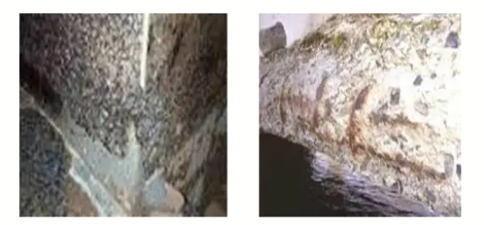
Figure 1.7. Dégradation due aux attaques des acides sur le béton armé
- Réaction alcali-granulats ou alcali-réaction
La réaction alcalis-granulats (RAG) résulte d'une interaction entre les alcalis du béton (provenant du ciment, des additions, des adjuvants, etc.) et des granulats potentiellement réactifs (c'est-à-dire sensibles aux alcalis) qui contiennent de la silice réactive (acide silicique) se présentant sous forme d'opale, de calcédoine, de cristobalite, de tridymite et de quartz cryptocristallin. C'est la raison pour laquelle on parle également de réaction alcalis- silice.
La RAG entraine la formation de produits expansifs et notamment d'un gel d'alcalis -silice capable d'attirer l'eau et donc de gonfler. Il en résulte des contraintes de traction internes au béton qui conduisent à une fissuration de ce dernier et, parfois, à la rupture des armatures.
Risque : Apparitions de réseaux de fissures profondes qui entrainent des désordres structurels dans les années qui suivent et éclatement de béton.
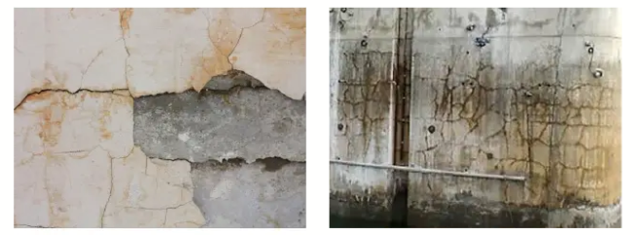
Figure 1.8. Dégradation due aux réactions alcalis-granulat
- Réaction sulfatique interne
Les sulfates en provenance de l'environnement (terres, milieu aqueux) peuvent réagir avec le béton pour former de l'ettringite (sel de Candlot). Cette cristallisation s'accompagne d'une expansion très importante et peut se produire aussi bien durant la phase plastique du durcissement (ettringite primaire) qu'après le durcissement (ettringite secondaire). Seule l'ettringite secondaire est préjudiciable au béton, les contraintes internes causées par l'expansion entrainant la fissuration et la ruine de la structure. Toutefois, même en l'absence de source extérieure de sulfates, un échauffement excessif du béton en cours de durcissement peut également donner lieu à la formation d'ettringite, notamment lors d'un traitement thermique (destiné à accélérer le développement de la résistance du béton) ou lors du dégagement de la chaleur d'hydratation dans le béton de masse. C'est la raison pour laquelle la température maximale est généralement limitée à quelque 65 oc durant la phase de durcissement. Les risques liés à cette pathologie Semblables aux risques de l'alcali-réaction
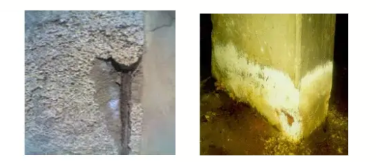
Figure 1.9. Dégradation due aux attaque sulfatiques

- Corrosions des armatures
La corrosion du béton armé constitue l'une des principales pathologies affectant la durabilité des ouvrages en béton. Elle résulte généralement de la pénétration d'agents agressifs, tels que les chlorures ou le dioxyde de carbone, qui altèrent la couche passive protectrice entourant les armatures en acier. Ce phénomène entraîne l'oxydation de l'acier, provoquant une augmentation de volume qui engendre des fissurations, l'écaillage du béton et, à terme, une diminution significative de la capacité portante de la structure. La corrosion est accélérée par des conditions environnementales défavorables, comme l'humidité, la présence de sels de déneigement ou de milieux marins, et représente un enjeu majeur en matière d'entretien et de réhabilitation du patrimoine bâti (Andrieux & Bonnet, 2012).
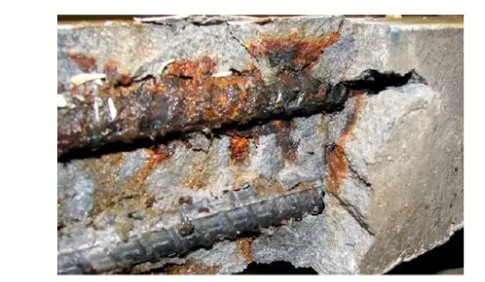
Figure 1.10 Acier de béton armé corrodé
1.1.2.3. Les dégradations physiques
a) Le ressuage
Le ressuage est un type spécial de ségrégation où les particules solides ont un mouvement général inverse à celui du liquide. En fait, pendant la période dormante du béton, les particules solides qui sont plus denses que l'eau sédimentent. L'eau est ainsi chassée vers le haut dans le cas de coffrages imperméables. Pratiquement, tout béton fraichement mis en place ressue. Les bétons avec une teneur en eau élevée rapport e/c) sont davantage sujets au ressuage que les bétons dont le rapport C/E est bas. Et plus le pourcentage de fines dans le béton est élevé, plus la tendance au ressuage diminue. Le diagnostic du ressuage se fait par relevé visuel.
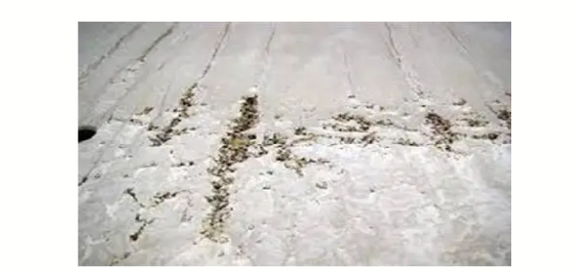
Figure 1.11. Ressuage du béton
b) Le retrait
C'est la contraction d'un matériau provoquée par l'élimination de l'eau de gâchage excédentaire (bétons, enduits). Les tensions internes provoquées par les retraits ont pour effet soit de réduire les dimensions extérieures des matériaux, soit de les déformer, soit de provoquer leur rupture.
Le retrait des bétons et mortiers de ciment commence par un retrait plastique (légère contraction par évaporation, dès la mise en place) ; puis intervient le retrait hydraulique, élimination d'eau de gâchage excédentaire, qui se poursuit de façon décroissante pendant longtemps. De façon générale, un béton ou un mortier a d'autant plus de retrait que sa concentration en ciment est importante. Le risque du retrait sur la structure est que la réduction du volume va alors craqueler la surface du béton surtout si elle est empêchée par frottement, Faïençage des enduits, microfissuration du béton.
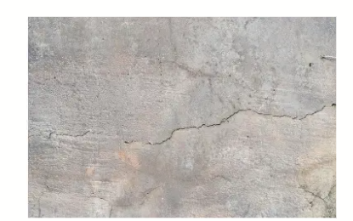
Figure 1.12. Retrait du béton

c) Gel et dégel
En I 'absence de mesures appropriées, le bétonnage en période hivernale peut donner lieu à des dégâts de gel. La formation de glace conduit en effet à la dilatation de l'eau présente dans le béton frais. Dans un béton encore plastique, ce gonflement s'opère librement ; une fois durci, le béton ne présentera aucun dégât apparent, mais sera de mauvaise qualité. Dans un béton jeune déjà durci, le gonflement est entravé et des tensions internes apparaissent. Si le matériau n'a pas développé de résistance suffisante, les dégâts se manifesteront par un écaillage de la surface (le plus souvent en plusieurs couches). Un béton durci peut, lui aussi, être endommagé par le gel : en se dilatant sous l'action du gel, l'eau présente dans les pores et les fissures crée des tensions susceptibles de provoquer ou d'aggraver des fissures. La sensibilité au gel du béton durci dépend dans une large mesure de sa structure poreuse et des dimensions des fissures. Le risque de dégâts de gel est plus important sur des dalles ou des plans horizontaux que sur des surfaces verticales, les pores étant davantage saturés en eau. Les risques liés à la présence de cette pathologie sur la structure sont Fissuration interne par gonflement du béton à cœur, écaillage du béton à sa surface sous l'effet des sels de déverglaçage.
d) L’épaufrure
Désigné aussi comme un éclatement localisé du béton, il s’agit d’un défaut de surface dû à un choc ou à des intempéries sur le parement ou l’arrête d’un élément en béton durci ou d’un bloc de pierre, dans une construction.
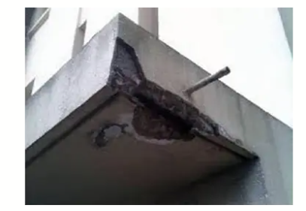
Figure 1.13. Epaufrure du béton armé
    - Domaines d’utilisation du béton armé
Le béton armé demeure un matériau central du génie civil du fait de sa polyvalence, de sa résistance mécanique et de sa durabilité relative. La littérature contemporaine couvre un large spectre d’applications, depuis le bâtiment courant jusqu’aux ouvrages d’infrastructure lourde, en passant par les environnements agressifs et les structures soumises à des actions sismiques ou cycliques. La revue qui suit synthétise, par domaines d’utilisation, les connaissances et les travaux majeurs permettant de comprendre les choix constructifs, les enjeux de durabilité et les approches de conception et de réparation.
      - Bâtiments résidentiels et tertiaires
La construction de bâtiments en béton armé constitue l’un des usages les plus répandus, où le matériau est employé pour les fondations, poteaux, poutres, dalles et murs porteurs. La littérature technique met l’accent sur la capacité portante, la rigidité, la tenue au feu et la facilité de mise en œuvre du béton armé, ainsi que sur l’optimisation des sections et des armatures pour réduire les coûts et les volumes de coffrage. Les codes de conception (par ex. Eurocode 2, ACI 318) et les manuels pédagogiques décrivent les méthodes de dimensionnement traduisant les principes de sécurité et d’ouvrabilité en règles pratiques pour les ingénieurs. Les études récentes étudient également l’intégration de solutions préfabriquées et l’usage de bétons performants pour accélérer les chantiers tout en améliorant la durabilité. La
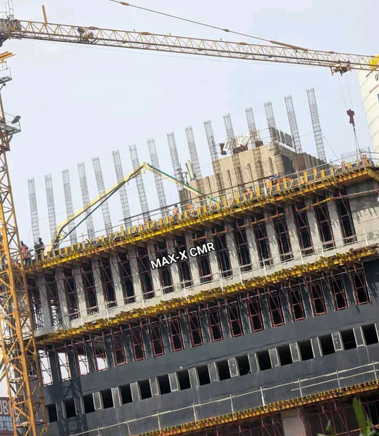
Figure 1.14. Nouveau siège de la BEAC, Yaoundé
      - Ouvrages de transport : ponts et chaussées
Les ponts et les ouvrages d’art représentent un domaine d’application exigeant du béton armé en raison des sollicitations dynamiques, des charges concentrées, des grandes portées et de l’exposition aux agents agressifs (sels de déneigement, atmosphère marine). La littérature spécialisée aborde le dimensionnement à la fatigue, la conception de joints et de dispositifs d’appui, ainsi que les particularités liées aux tabliers précontraints ou mixtes acier-béton. Les problématiques de maintenance et d’inspection sont largement documentées, avec des travaux consacrés à la prédiction de durée de vie et aux stratégies de réhabilitation afin de préserver la sécurité et la disponibilité des infrastructures.
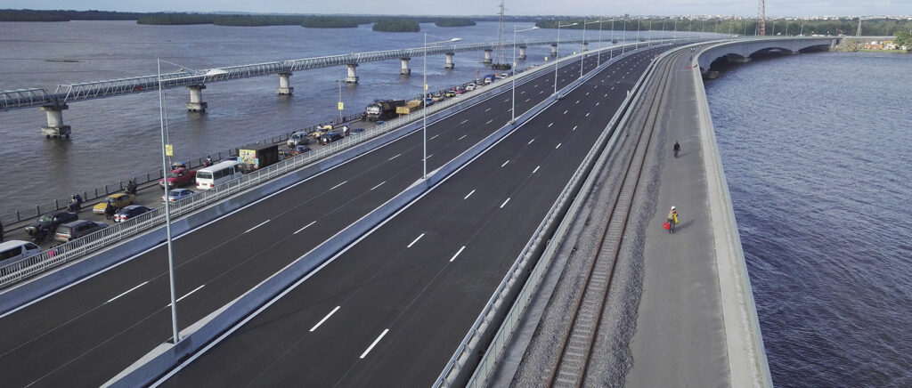
Figure 1.15. Pont sur le fleuve Wouri, Littoral Cameroun
      - Structures marines et côtières
Les structures exposées à l’environnement marin (quais, digues, piles de ponts) sont un domaine où la durabilité du béton armé est critique. Les études se concentrent sur la pénétration de chlorures, la corrosion des armatures, les attaques sulfatiques et l’action combinée d’ennoyage et de cycles humides/secs. La littérature propose des prescriptions relatives aux limites de perméabilité, au choix des ciments et des additions minérales, ainsi qu’à l’emploi d’enrobages accrus et de protections cathodiques. Les recherches expérimentales et les campagnes de surveillance long terme ont produit des modèles empiriques et physico-chimiques pour estimer la durée avant initiation de la corrosion et guider les opérations de conception et de réparation.
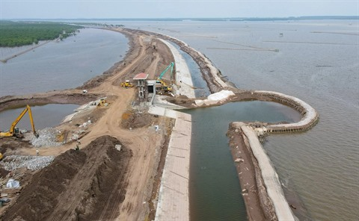
Figure 1.16. Digue Binh Minh 4 en béton (Le Courier du VIETNAM)
      - Tunnels, ouvrages souterrains et fondations profondes
Dans les ouvrages souterrains, le béton armé doit résister aux contraintes géotechniques, à la présence d’eau et à des environnements corrosifs parfois particuliers (eaux acides, sulfates). La littérature met en avant les méthodes constructives (béton projeté, voussoirs préfabriqués, doublages), la gestion des reprises et des joints étanches, ainsi que le dimensionnement des ouvrages soumis à des charges de sol et à la déformation du massif. Les études portant sur les interactions sol-structure et les techniques de renforcement (injections, parois moulées) sont essentielles pour assurer la stabilité et la durabilité des ouvrages enterrés.
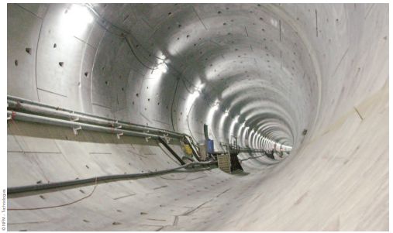
Figure 1.17. Construction d’un Tunnel en voussoirs préfabriqués en béton

      - Ouvrages industriels et résistants aux charges spéciales
Les structures industrielles (silos, réservoirs, plateformes industrielles) ainsi que les équipements soumis à des charges thermiques ou à des agressions chimiques exigent des bétons et des conceptions adaptés. La littérature traite des bétons hautement résistants, de la protection chimique des surfaces, des revêtements internes et des méthodes d’analyse des sollicitations thermomécaniques. Les études de cas industrielles fournissent des retours d’expérience sur la performance à long terme et sur les interventions de maintenance spécifiques.
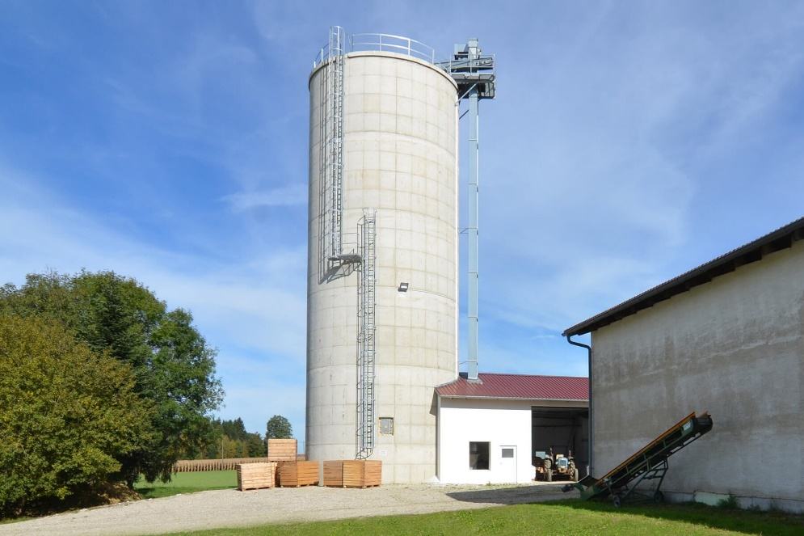
Figure 1.18. Silo à Céréales en béton armé

      - Réhabilitation, réparation et renforcement
La réparation et le renforcement des structures en béton armé constituent un champ de recherche appliquée important, motivé par le vieillissement du patrimoine bâti et l’émergence de nouvelles techniques (fibres, composites, renforcements externes, cathodique). La littérature propose des méthodes d’évaluation (diagnostic, mesures non destructives), des techniques de réparation adaptées aux pathologies (corrosion des armatures, fissuration, délaminage) et des critères d’intervention priorisés en fonction de l’usage et du coût. Les travaux normatifs et guides pratiques (ex. ACI 546R) offrent des procédures éprouvées pour restaurer les capacités structurales et prolonger la durée de service.

  - Les dalots
Un dalot est un tunnel construit sous une route ou une voie ferrée pour permettre l’écoulement de l’eau dans les deux sens ou pour faire passer des conduites électriques ou autres d’un côté à l’autre. Il est entièrement entouré de terre ou de remblai. Les types de dalots les plus couramment utilisés sous les routes et les voies ferrées sont les dalots circulaires, dalots cadres et dalots en arche. La conception d’un dalot repose sur des critères hydrauliques ainsi que d’autres paramètres liés aux conditions du site. La fonction principale d’un dalot est de rediriger l’écoulement de l’eau d’un côté de l’obstacle à l’autre, assurant ainsi le maintien du flux hydraulique et limitant les impacts négatifs sur les infrastructures de transport ou l’environnement alentour. En permettant à l’eau de circuler sous l’ouvrage, les dalots participent à la préservation de l’intégrité des routes, des voies ferrées et des autres infrastructures. Les dalots sont généralement installés lors de la construction de routes, de ponts ou d’autres systèmes de transport, là où un cours d’eau croise l’axe d’un aménagement. On les utilise également pour canaliser des ruisseaux ou des rivières sous des structures artificielles.

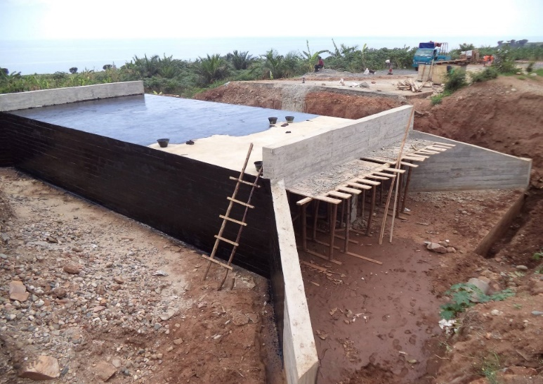
Figure 1.19. Dalot en construction (EIS GROUP)
Les différentes parties d’un dalot
Un dalot comprend typiquement : dalle supérieure (tablier), dalle inférieure (radier), piédroits (parois latérales), et des ouvrages annexes (tête, ailes, dalle d’attaque, murs de garde, etc.). Ces différentes parties sont illustrées dans la figure 1.28présenant un dalot en béton armé à deux travées.
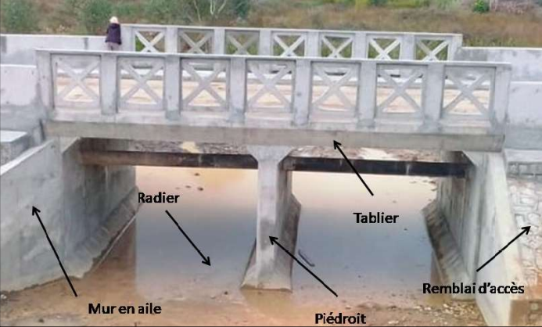
Figure 1.20. Schéma illustratif des parties d’un dalot
      - Dalle supérieure
C’est l’élément porteur horizontal qui reprend les charges de remblai plus trafic (charges roulantes) et les transfère vers les piédroits. Elle doit satisfaire aux états limites (résistance, fissuration, flèche) et aux règles de couverture minimale (hauteur de remblai) selon les spécifs AASHTO/Eurocodes locaux. Les actions dominantes s’y appliquant sont son poids propre, la surcharge du remblai, les surcharges de trafics. Elle se dimensionne généralement en dalle appuyée sur murs (portique/boîte) ; armatures supérieures et inférieures vérifiées aux moments positifs/négatifs ; vérification du cisaillement et des poinçonnements aux appuis/liaisons.
      - Piédroits (parois latérales)
C’est l’élément porteur vertical de la dalle de couverture qui reprend les efforts de ce dernier et les transmet au radier. Il délimite également le passage de l’eau. Ils assurent aussi le rôle de résister aux poussées de terres horizontales.
      - Dalle inférieure ou radier
C’est une dalle de fondation, qui peut être remplacée par une semelle continue sur chaque piédroit, dont le rôle est de recevoir les charges transmises par les piédroits sur le sol, tout en résistant à la pression exercée par le sol sur sa surface. Sa conception doit se faire suivant une vérification à la flexion, à l’effort tranchant et au poinçonnement des cloison.
    - Typologie des dalots
La typologie des dalots regroupe l’ensemble des critères permettant de les classer en fonction de leur mode de réalisation, de leur usage et de leur conception structurelle. Cette classification facilite le choix du type d’ouvrage le mieux adapté aux contraintes hydrauliques, géotechniques, économiques et environnementales d’un projet. Elle permet également de standardiser les méthodes de conception et de mise en œuvre, tout en tenant compte des performances recherchées, qu’il s’agisse d’assurer l’écoulement des eaux, de garantir la durabilité de l’ouvrage ou de répondre à des besoins spécifiques tels que le passage d’animaux ou de services techniques. La classification des dalots se fait principalement suivant trois critères : selon le mode de construction, selon la fonction, et selon la structure.
      - Dalot selon le mode de construction
Il s’agit ici de la manière dont sera fabriqué et installé le dalot sur site. On distingue alors les dalots préfabriqués, les dalots coulés in situ, et les dalots semis préfabriqués.
- Dalots préfabriqués
Comme l’indique le nom, ils sont totalement conçus et fabriqués en usine puis transportés et sur site pour assemblage. L’avantage ici est la rapidité de mise en place et la qualité du contrôle en usine avant le transport sur site.
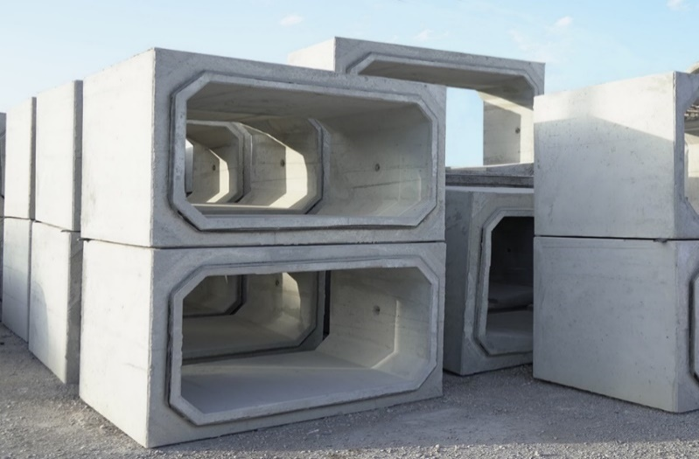
Figure 1.21. dalot préfabriqué

- Dalot coulé sur place (Cast in-situ)
Ce sont des dalots dont la réalisation se fait essentiellement sur site, ) partir des matériaux de construction à disposition. Le coffrage est réalisé sur le site de construction et le béton utilisé pour le coulé peut être réalisé sur site ou en usine. L’avantage ici est la possibilité de modification légère pour être mieux adapté au site de construction. L’inconvénient est que sa réalisation est dépendante de la météo et un temps de production plus long.
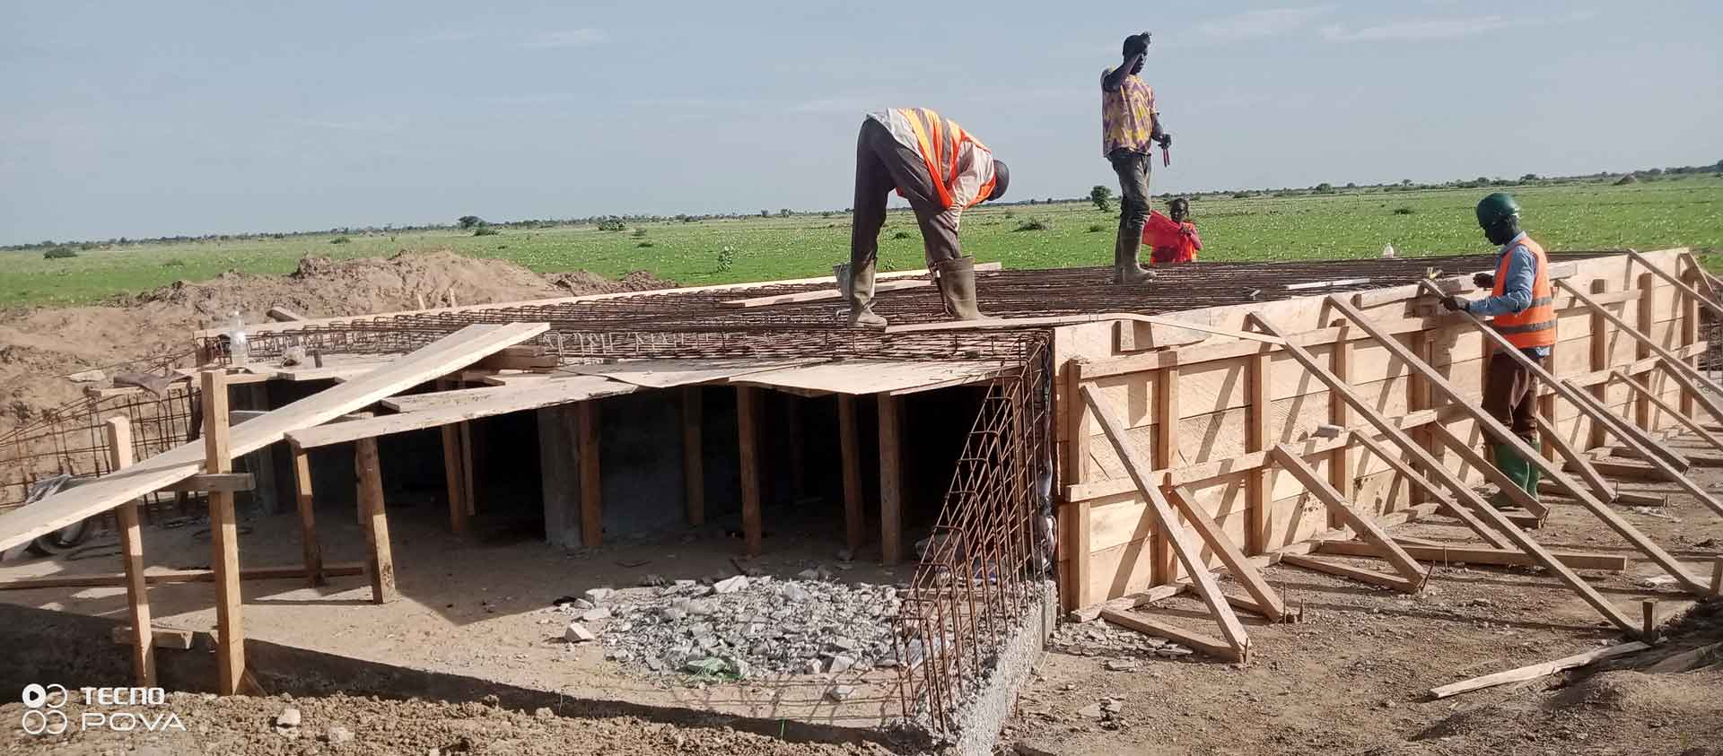
Figure 1.22. Dalot coulé sur place (Dalot réalisé dans la Lékié)
- Dalots semi préfabriqués
C’est la combinaison des deux méthodes précédentes. Ici, certaines parties du dalot son fabriqué en usine (souvent les piédroits et le radier) et amenées sur sites pour être compléter avec le coulage in situ des autres parties du dalot (souvent le tablier).
      - Dalots Selon la fonction
Il s’agit ici de l’usage auquel est destiné le dalot. On distingue principalement deux fonctions : les dalots destinés au drainage, et les dalots destinés au franchissement des petits cours d’eau.
- Dalots de drainage
Leur fonction est d’évacuer les eaux de ruissellement ou d’infiltration sous une route, une voie ferrée ou une piste. On distingue par exemple les dalots pour petites rivières temporaires (oueds, ravines), des dalots pour fossé de drainage transversal.
Ils sont généralement dimensionnés pour des débits modérés mais sensibles aux risques d’obstruction, et ont généralement une seule ouverture (travée).
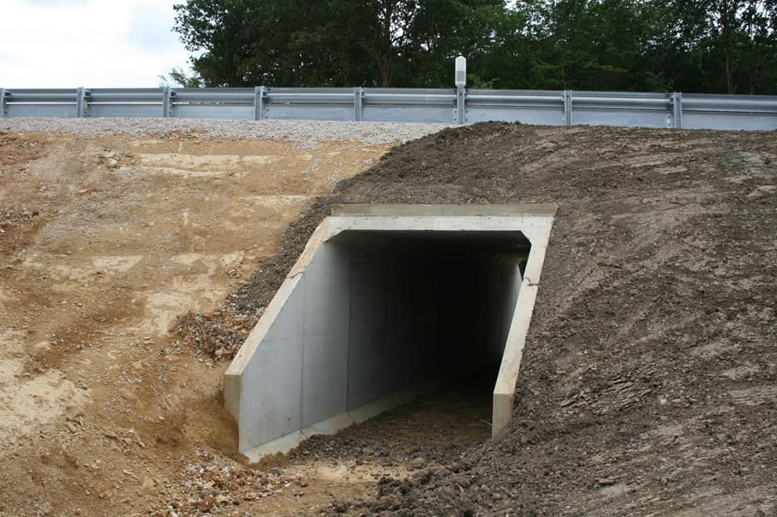
Figure 1.23. Dalot de drainage
- Dalots de franchissement hydraulique
Ce sont ceux dont la fonction est de permettre le passage d’un cours d’eau permanent ou saisonnier sous une infrastructure. Ils peuvent être des dalots sur rivières ou ruisseaux, das dalots pour torrents de montage. Ils ont généralement plusieurs ouvertures en raison du débit important d’eau qui les franchis.

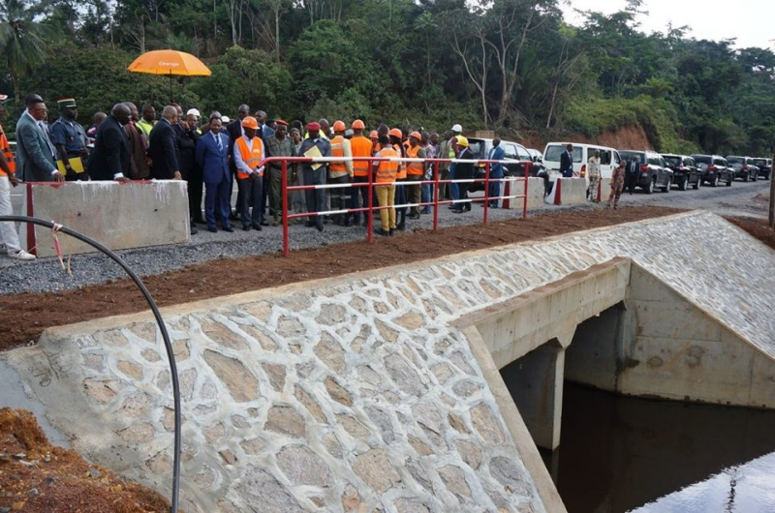
Figure 1.24. Dalot de franchissement d’une rivière (MINTP)
      - Selon la structure
Il s’agit ici de distinguer les différents modèles de structure et formes utilisés pour le dimensionnement des dalots.

- Les dalots cadres
Ils ont une forme en coupe rectangulaire, ce sont des cadres rigides en béton armé, et dont les éléments de structures sont bien distincts (piédroit, dalle, radier).
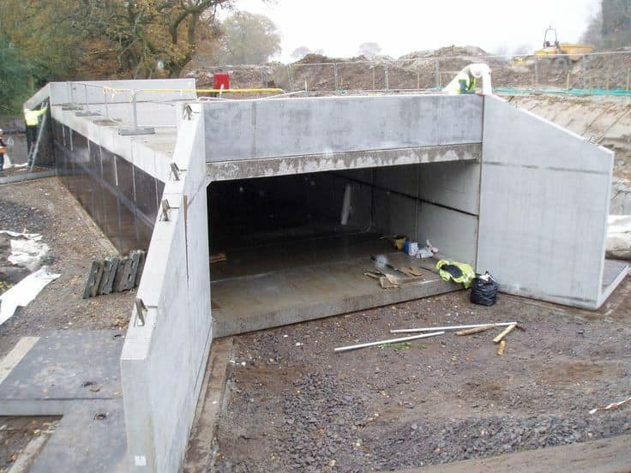
Figure 1.25. Dalot cadre préfabriqué
- Dalots portiques
Ce sont ceux dont la structure porteuse est constituée de deux montants verticaux (piliers ou parois latérales) et d’une poutre horizontale (tablier) formant un portique rigide.
Contrairement aux dalots-caissons, où les parois et le tablier sont souvent coulés ensemble en forme de boîte fermée, le dalot portique est ouvert en partie basse et repose sur des semelles indépendantes ou continues.
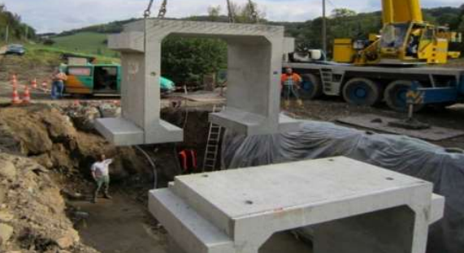
Figure 1.26. Dalot portique préfabriqué

- Dalots en voute
Ils ont une forme arquée ou ovoïde, construite en béton ou maçonnerie, souvent posée sur des fondations ou semelles. Généralement utilisé pour des cours d’eau modérés en zone sensible à l’érosion et ont l’avantage d’avoir une meilleure résistance à certaines contraintes de sol, mais demandant une construction plus complexe.
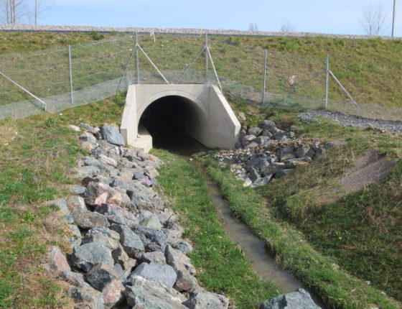
Figure 1.27. Dalot en voûte
    - Méthodes de dimensionnement des dalots
Le dimensionnement des dalots est un processus multidisciplinaire qui s'appuie sur des approches analytiques traditionnelles, consolidées au fil des décennies, et des approches numériques modernes, permises par l'évolution de la puissance de calcul. Cette section présente une revue de ces deux familles de méthodes, ainsi que les documents de synthèse qui en régissent l'application.
      - Approches analytiques traditionnelles
Les approches analytiques constituant le socle historique et normatif du dimensionnement. Elles reposent sur des formules empiriques et des modèles physiques simplifiés, validés par des essais en laboratoire et des retours d'expérience. Leur principal avantage réside dans leur simplicité de mise en œuvre, qui a permis de développer des abaques et des procédures de calcul manuels robustes.
- Dimensionnement hydraulique :
L'approche la plus reconnue internationalement est celle formalisée par la Federal Highway Administration (FHWA) aux États-Unis dans son guide de référence HDS-5 (Hydraulic Design of Highway Culverts). Cette méthode, adoptée de facto par de nombreuses normes mondiales, postule que la capacité d'un dalot est gouvernée par l'un des deux régimes suivants :
Le contrôle à l'entrée : La capacité est limitée par les caractéristiques de l'entrée du dalot (géométrie, forme des musoirs). L'écoulement se comporte comme à travers un orifice ou un déversoir. La performance ne dépend ni de la pente, ni de la rugosité, ni de la longueur du dalot. Les équations utilisées sont dérivées d'expérimentations et prennent la forme de régressions polynomiales ou de lois de puissance (Normann, Houghtalen, & Johnston, 2005).
Le contrôle à la sortie : La capacité est gouvernée par les caractéristiques globales du dalot (longueur, pente, rugosité) et par les conditions hydrauliques à l'aval (niveau d'eau). Le calcul repose sur un bilan énergétique basé sur l'équation de Manning pour les pertes par frottement, à laquelle s'ajoutent les pertes de charge singulières à l'entrée et à la sortie (Chow, 1959).
Des guides comme le CIRIA C689 (Culvert Design and Operation Guide) au Royaume-Uni ou les guides du CEREMA (anciennement SETRA) en France s'appuient sur des principes similaires, en les adaptant au contexte réglementaire et climatique local.
- Dimensionnement structurel :
Pour les dalots-cadres en béton armé, les approches traditionnelles modélisent la structure comme un portique fermé. Les charges appliquées sont déterminées par des méthodes analytiques classiques :
Charges de remblai : La théorie de Marston-Spangler est historiquement la plus utilisée pour estimer la pression verticale des terres sur les structures enterrées. Elle prend en compte l'effet de voûte (arching effect) qui se développe dans le sol au-dessus de la structure, modulant la charge en fonction de la rigidité relative du sol et de l'ouvrage (Marston & Anderson, 1913). Des approches plus simples, comme la prise en compte directe du poids des terres, sont souvent utilisées pour des hauteurs de remblai faibles.
Charges de trafic : Les charges roulantes sont modélisées par des surtaxes uniformément réparties ou des charges concentrées, dont la diffusion à travers le remblai est calculée à l'aide de méthodes comme celle de Boussinesq ou des angles de diffusion forfaitaires (par exemple, une diffusion à 2V:1H). Les normes modernes comme le fascicule N°61 du SETRA notamment son chapitre II traite donnent les prescriptions en matière de modèles de chargement à appliquer pour le calcul des structures soumises à des trafics routiers.
Analyse structurelle : Une fois les charges définies, la structure était traditionnellement analysée à l'aide de méthodes manuelles comme la méthode des forces ou la méthode des déplacements (Cross) pour déterminer les moments fléchissant, les efforts tranchants et les efforts normaux dans les voiles et dalles. Le dimensionnement des armatures en béton armé suivrait ensuite les règles de l'art et les codes nationaux (par exemple, les règles BAEL en France, aujourd'hui remplacées par l’Eurocode 2).
      - Approches numériques modernes
L'avènement de l'informatique a permis de surmonter de nombreuses limitations des approches analytiques en autorisant des simulations plus fidèles à la physique des phénomènes.
- Modélisation hydraulique et hydrodynamique :
Modèles 1D : Des logiciels comme HEC-RAS (Hydrologic Engineering Center's River Analysis System) ou SWMM (Storm Water Management Model) résolvent les équations de Saint-Venant pour simuler les écoulements en charge ou à surface libre. Ils permettent de modéliser finement les lignes d'eau, les régimes mixtes (fluvial/torrentiel) et l'influence dynamique des conditions amont et aval, dépassant l'approche statique du HDS-5 (Brunner, 2016).
Modèles 2D : Pour des configurations complexes (dalots biais, approches larges, plaines d'inondation), les modèles 2D (comme HEC-RAS 2D, TELEMAC-2D, MIKE 21) résolvent les équations de eaux peu profondes. Ils offrent une représentation spatiale des champs de vitesse et des hauteurs d'eau, ce qui est crucial pour analyser les risques d'érosion, les chemins d'écoulements préférentiels et l'impact de l'ouvrage sur son environnement (Costabile, Costanzo, & Macchione, 2016).
Modèles 3D (CFD) : La mécanique des fluides numérique (Computational Fluid Dynamics) permet des analyses tridimensionnelles très détaillées. Bien que coûteux en temps de calcul, elle est utilisée dans la recherche pour étudier des phénomènes locaux complexes comme la turbulence à l'entrée, la dissipation d'énergie ou les mécanismes d'affouillement autour des fondations (Khosronejad, et al., 2012).
- Modélisation structurelle par éléments finis (FEM) :
La méthode des éléments finis (FEM) est devenue la norme pour l'analyse structure des ouvrages de génie civil. Des logiciels comme SAP2000, ETABS, Robot Structural Analysis ou Code Aster permettent de Modéliser la géométrie complexe (les cadres avec goussets, les voiles d'épaisseur variable et les dalots multi-cellulaires sont analysés avec précision) ; Simuler le comportement non-linéaire : Il est possible de prendre en compte la fissuration du béton, la plastification des aciers et les effets du second ordre) ; Intégrer l'interaction sol-structure (SSI) : au lieu d'appliquer des pressions forfaitaires, le sol peut être modélisé par des ressorts (modèle de Winkler) ou comme un milieu continu également maillé en éléments finis. Cette approche permet une répartition plus réaliste des pressions sur la structure, en fonction des rigidités relatives et des tassements (Katzenbach, Arslan, & Moormann, 2000).
Le dimensionnement final reste encadré par les codes normatifs comme l’Eurocode 2 (EN 1992-1-1) pour les vérifications aux états limites ultimes (ELU) et de service (ELS).
1.2.3.3. Autres documentations
Au-delà des approches de calcul, un corpus important de documents guide la conception, la construction et la maintenance des dalots.
- La norme AASHTO
L’American Association of State Highway and Transportation Officials (AASHTO) est l'organisme de référence aux États-Unis pour la conception des ponts et des infrastructures routières. Sa publication principale, les AASHTO LRFD Bridge Design Spécifications, constitue la norme fondamentale pour le dimensionnement structurel des dalots, agissant comme l'équivalent nord-américain des Eurocodes. L'acronyme LRFD (Load and Resistance Factor Design) désigne une philosophie de conception aux états limites, où la sécurité est assurée en appliquant des facteurs de majoration (γ) aux charges et des facteurs de minoration (φ) aux résistances. La condition fondamentale à vérifier est que la somme des sollicitations pondérées doit être inférieure ou égale à la résistance pondérée de la structure $(Σ γQ ≤ φR).$
Pour les dalots en béton armé (dalots cadres), la norme AASHTO, et plus particulièrement sa Section 12 (Buried Structures and Tunnel Liners), fournit une méthodologie complète. Elle définit précisément les charges à considérer, incluant le poids des terres, les pressions latérales, la poussée hydrostatique, et surtout les charges de trafic normalisées comme le camion de conception HL-93. La norme détaille également les méthodes d'analyse pour l'interaction sol-structure, permettant une évaluation réaliste de la répartition des pressions sur l'ouvrage. Enfin, elle prescrit les formules et les critères pour vérifier la résistance en flexion, en effort tranchant et le contrôle de la fissuration du béton armé, en fournissant les facteurs de résistance (φ) appropriés pour chaque état limite. En complément des aspects structurels, la norme AASHTO renvoie à d'autres publications, comme celles de la FHWA, pour les aspects hydrauliques.
- Le guide CIRIA C689
Le guide CIRIA C689, "Culvert Design and Operation Guide", est une référence internationale majeure qui se distingue des normes de calcul traditionnelles comme les Eurocodes ou l'AASHTO. Sa force réside dans son approche holistique et basée sur la gestion des risques, couvrant l'intégralité du cycle de vie d'un lot. Plutôt que de se limiter aux formules de dimensionnement, le guide promet une vision intégrée où la conception doit anticiper les problématiques de construction, d'inspection, de maintenance et de durabilité. Il incite les ingénieurs à identifier et à atténuer activement les risques potentiels tels que les inondations dues au blocage par des débris, l'affouillement des fondations ou les impacts environnementaux, en allant au-delà de la simple vérification d'une crue de projet.
Concrètement, le CIRIA C689 fournit des directives détaillées sur tous les aspects d'un projet de projet. Il couvre la planification et les investigations de site, la conception hydraulique avec un accent particulier sur le contrôle des sédiments et des débris, les charges et principes de conception structurelle (en voyant aux Eurocodes pour les calculs), les considérations géotechniques incluant les protections contre l'érosion, et surtout, les aspects environnementaux comme le passage de la faune piscicole et terrestre. En permettant "à quoi penser" plutôt que seulement "comment calculer", ce guide est devenu un complément indispensable aux normes de calcul, utilisé par les praticiens du monde entier pour concevoir des ouvrages plus sûrs, plus résilients et mieux intégrés à leur environnement.

  - Les langages de programmation
Les langages de programmation sont des outils fondamentaux qui permettent de concevoir, d'écrire et de maintenir des logiciels. Chacun d'eux est façonné par des paradigmes de programmation, une architecture de compilation ou d'interprétation, et une communauté qui a développé des bibliothèques et des Framework spécialisés. Comprendre ces différences est essentiel pour choisir le bon langage pour une tâche spécifique.
Les principaux langages de programmation sont entre autres PYTHON, C/C++, MATLAB, FORTRAN.
    - Python
Python est un langage interprété, de haut niveau et dynamiquement typé, conçu pour privilégier la lisibilité et la concision du code. Son implémentation la plus répandue, CPython, exécute du bytecode sur une machine virtuelle et intègre un ramasse-miette et un Global Interpreter Lock (GIL) qui limite l’exécution simultanée des threads au niveau du processeur pour cette implémentation, ce qui a des conséquences sur les stratégies de parallélisme. Python se distingue par un vaste écosystème de bibliothèques distribuées via PyPI et par des extensions en code natif (C/C++) qui permettent de déporter les opérations intensives en calcul, comme NumPy ou SciPy ; des outils comme Cython, Numba ou l’écriture de modules en C offrent des moyens directs d’optimiser des noyaux critiques. Sur le plan de la production logicielle, Python propose des gestionnaires d’environnement et de dépendances (venv, pip, Poetry), des frameworks de test (pytest), et des solutions d’orchestration et d’intégration continue. La polyvalence de Python en fait un langage de choix pour le prototypage rapide, le traitement de données, le scripting et l’assemblage de composants hétérogènes, mais ses caractéristiques d’exécution dynamique et son overhead d’interprétation le rendent moins performant en l’état brut que des langages compilés pour des calculs fortement intensifs.
    - C/C++
Le langage C, né pour offrir un contrôle fin du matériel et des performances maximales, est un langage impératif et bas-niveau qui donne un accès explicite à la gestion de la mémoire et à la layout des structures de données ; il est souvent employé pour implémenter des bibliothèques hautement optimisées et des interfaces système. C++ a étendu C avec la programmation orientée objet, la programmation générique (templates), et depuis les évolutions modernes (C++11, C++14, C++17, C++20) des fonctionnalités de concurrence, d’expressions lambda, de gestion RAII et d’un STL riche. Ces langages compilés offrent des performances très proches du matériel, un contrôle d’optimisation fin via les options de compilateur et une large compatibilité avec des bibliothèques HPC (BLAS, LAPACK) et des standards de parallélisme (OpenMP, MPI, CUDA pour le GPU). Les contraintes associées sont la complexité du développement (gestion manuelle de la mémoire, risques d’erreurs undefined behavior), la nécessité d’une chaîne d’outils robuste (compilateurs, linkers, outils d’analyse statique, débogueurs) et un cycle d’itération généralement plus long qu’en langage interprété. En pratique, C/C++ est privilégié pour les noyaux de calcul exigeants, les systèmes embarqués, et les composants nécessitant une grande efficience et une faible latence.
    - MATLAB
MATLAB est un environnement propriétaire centré sur le calcul matriciel et l’analyse numérique, combinant un langage de haut niveau, une vaste librairie de fonctions mathématiques et des boîtes à outils spécialisées (toolboxes) couvrant le traitement du signal, le contrôle, l’optimisation et la simulation. L’exécution de MATLAB s’appuie sur une machine virtuelle avec des optimisations JIT pour certaines opérations ; la sémantique vectorielle et les fonctions intrinsèques sont hautement optimisées, encourageant un style de programmation qui privilégie la vectorisation plutôt que les boucles explicites. MATLAB se distingue par ses capacités natives de visualisation, son environnement interactif (IDE) et par Simulink, qui facilite la modélisation multi-domaines. Les principales limitations résident dans le coût des licences, la dépendance à un vendor pour les mises à jour et la distribution, et la nécessité, pour des déploiements en production à très grande échelle, de générer du code natif via MEX ou MATLAB Coder. MATLAB conserve cependant une forte adoption dans l’enseignement et la recherche pour sa productivité et la richesse de ses bibliothèques spécialisées.
    - Fortran
Fortran est un langage historiquement conçu pour le calcul scientifique et numérique, avec des optimisations de longue date pour le traitement efficace de tableaux et des opérations vectorielles. Les versions modernes du langage (Fortran 90, 95, 2003, 2008, 2018) ont introduit des modules, la programmation orientée objet, les allocations dynamiques et des mécanismes de parallélisme (coarrays), tout en conservant des performances remarquables grâce à des compilateurs très matures capables d’optimisations agressives sur l’accès mémoire et les boucles numériques. Fortran est particulièrement adapté aux codes de simulation numériques lourds et aux bibliothèques de calcul scientifique historiques, et il est souvent utilisé dans les environnements HPC où la contiguïté mémoire et la vectorisation sont critiques. Les inconvénients pour les nouveaux projets incluent un écosystème de bibliothèques moins riche en outils applicatifs modernes et une communauté plus concentrée, mais la forte compatibilité ascendante et la performance brute expliquent sa longévité dans les domaines exigeants en calcul.
Chaque langage présente un compromis entre productivité, performance, richesse de l’écosystème et facilité d’intégration. Python excelle pour la rapidité de développement, l’assemblage de composants et l’analyse de données, tout en s’appuyant sur des extensions natives pour la performance ; C/C++ fournit des garanties de performance et de contrôle matériel indispensables pour les noyaux critiques ; MATLAB offre un environnement intégré puissant pour le prototypage en mathématiques et la visualisation professionnelle, au prix d’une dépendance propriétaire ; Fortran demeure une valeur sûre pour les codes numériques intensifs et optimisés pour le HPC. Les pratiques contemporaines privilégient souvent l’hybridation des langages, combinant un langage de haut niveau pour l’orchestration avec des composants compilés pour les calculs intensifs, afin de concilier productivité et efficience.
  - Le langage python
Python a été créé au début des années 1990 par Guido Van Rossum au CWI (centre national de recherches) aux Pays-Bas dans le cadre du projet Amoeba, un système d’exploitation distribué qui avait besoin d’un langage de script. Guido faisait précédemment partie de l’équipe en charge de développer le langage ABC dans ce même laboratoire, et Python en est fortement inspiré. Python a ensuite été rendu public, pour devenir un logiciel libre en 2000 (version 1.6.1) pour évoluer jusqu’à la version 2.5 actuelle. Son devenir est toujours géré par Guido, entouré d’une équipe de contributeurs, et ses intérêts protégés par la Python Software Foundation, association créée en 2001 et détentrice du langage.

Figure 1.28. Logo du langage python

Le langage de programmation Python est un langage polyvalent, ce qui signifie qu'il peut être utilisé pour créer une grande variété de programmes différents et qu'il n'est pas spécialisé dans des problèmes spécifiques. Cette polyvalence, ainsi que sa convivialité pour les débutants, en ont fait l'un des langages de programmation les plus utilisés aujourd'hui.
Selon une étude de Statista, Python est le troisième langage de programmation le plus utilisé par les développeurs du monde entier, et était en novembre 2022 le langage de programmation le plus utilisé au monde.
1.4.1. Domaines d’applications du langage python
Mis à part des plates-formes très spécifiques, il n’existe plus aucun système où un interpréteur Python n’est pas installable, ou déjà installé. La plupart des distributions Linux par exemple sont dotées par défaut d’une version récente de l’interpréteur. Cette disponibilité fait de Python un langage de premier choix dans beaucoup de domaines. Son aspect multi paradigme est un avantage supplémentaire : contrairement à des langages comme Java, il n’impose pas un mode de programmation particulier. Chacun est libre de faire de la programmation fonctionnelle simple ou encore de la programmation orientée objet plus poussée. Python est largement appliqué dans la science des données, l'analyse des données, l'apprentissage automatique, l'ingénierie des données, le développement web, le développement de logiciels et d'autres domaines.
- Python pour l’analyse de données
Les données sont devenues un atout précieux dans tous les secteurs d'activité modernes, et la plupart des entreprises sont intéressées par la collecte, la manipulation et l'analyse de données pertinentes afin d'en extraire des informations utiles pour l'entreprise. Et c'est là que Python dépasse toute concurrence. Python est particulièrement précieux car, outre sa bibliothèque standard complète, il fournit une collection impressionnante de modules supplémentaires conçus spécifiquement à des fins analytiques. Les bibliothèques Python les plus connues pour effectuer des analyses de données sont Pandas et NumPy. Ces outils vous permettent de faire presque tout avec vos données, comme les nettoyer et les manipuler, explorer les statistiques ou visualiser les tendances cachées dans vos données.
Outre ces deux bibliothèques, vous pouvez en utiliser beaucoup d'autres pour diverses tâches liées aux données, telles que la visualisation de données, l'exploration du web ou les tests d'hypothèse.
- Python pour la visualisation de données
La visualisation des données est une partie autonome de l'analyse des données qui nous aide à représenter les informations, qu'elles soient brutes ou nettoyées et transformées, sous une forme plus convaincante et plus perspicace. C'est là que Python entre à nouveau en jeu, offrant un large spectre d'outils pour visualiser les données. Les plus populaires d'entre eux sont matplotlib et, sur sa base, seaborn. Grâce à eux, nous pouvons créer littéralement toutes sortes de visualisations, des plus simples (diagrammes linéaires, diagrammes à barres, histogrammes) aux plus avancées (diagrammes animés, lignes de courant, cartes en grappes, diagrammes de joie, etc.). Il existe également une pléthore d'autres bibliothèques graphiques en Python : à la fois polyvalentes (comme Plotly, Bokeh ou Altair) et plus ciblées (Missingno pour la visualisation des valeurs manquantes, Toyplot pour la création de tracés interactifs pour l'édition électronique, GeoPandas pour la construction de cartes, etc.)
- Python pour l’apprentissage automatique
L'apprentissage automatique est au cœur de la majorité des tâches liées à la science des données. Il s'agit d'un domaine de l'intelligence artificielle (IA) qui s'intéresse à l'utilisation d'algorithmes permettant aux machines d'apprendre des modèles et des tendances à partir de données historiques afin de faire des prédictions sur des données inconnues.
Grâce aux techniques de ML (Machine Learning), nous pouvons créer des modèles capables de prédire avec précision le taux d'attrition de la clientèle d'une entreprise, d'estimer le risque qu'une personne soit atteinte d'une certaine maladie, d'identifier le positionnement optimal des véhicules de taxi, etc. Avec Python, nous pouvons construire un modèle ML en utilisant seulement trois lignes de code. Même si derrière ces quelques lignes de code se cachent des processus et des calculs complexes, les bibliothèques ML de Python font le plus gros du travail sous le capot, ce qui facilite considérablement la tâche de l'utilisateur. Les bibliothèques les plus courantes sont scikit-learn, Keras, TensorFlow et PyTorch.

- Python pour le développement de logiciels
Outre son application multiforme dans les domaines de la science des données, Python est utilisé à chaque étape du développement de logiciels, notamment pour le contrôle de la construction, la compilation continue automatisée, le prototypage, le suivi des bogues, les tests et la maintenance logicielle. La flexibilité et, en même temps, la puissance de ce langage de programmation permettent de l'utiliser pour créer des applications multi protocoles relativement simples ou très avancées, ou celles qui impliquent des calculs numériques complexes.
Avec Python, nous pouvons construire des programmes audio ou vidéo basés sur des techniques d'IA ou de ML, des API (interfaces de programmation d'applications), des GUI (interfaces graphiques), ou tout autre type de logiciel. Nous pouvons citer parmi les plus populaires : YouTube, plateforme vidéo, dont le backend a largement été développé en Python ; Instagram, réseau social qui utilise Django (Framework Python) pour gérer ses millions d’utilisateurs ; Spotify, plateforme de streaming musicale qui utilise python pour l’analyse de données, les recommandations et les services backend.
- Python pour l'automatisation des tâches/la création de scripts
Python est un outil formidable pour écrire des programmes permettant d'automatiser différentes tâches répétitives. Ce processus est également appelé "script". En particulier, vous pouvez utiliser des scripts pour travailler avec des fichiers et des dossiers. Par exemple, vous pouvez créer, renommer, convertir, diviser, fusionner ou supprimer des fichiers, vérifier s'ils contiennent des erreurs, des doublons ou certains types de texte, ou encore mettre à jour leur contenu. Vous pouvez également utiliser l'automatisation de Python pour rechercher et télécharger des informations sur internet, remplir et soumettre des formulaires en ligne, et envoyer régulièrement des notifications ou des courriels.
Faire toutes ces choses manuellement, en plus d'être extrêmement ennuyeux, prendrait beaucoup de temps et serait source d'erreurs. L'utilisation de scripts Python pour effectuer de telles actions en quelques minutes seulement augmenterait considérablement votre efficacité et vous permettrait d'économiser un temps et des efforts précieux pour des tâches plus créatives.
- Python dans le développement web
Alors que pour construire le front-end d'un site web (la partie d'un site web accessible à ses utilisateurs), nous utiliserons principalement des langages tels que HTML, CSS et JavaScript, pour son back-end (la partie invisible d'un site web), nous opterons souvent pour Python. À ces fins, Python est utilisé pour certains cadres communs (comme Django ou Flask) avec des modules intégrés spécialisés qui permettent de partager des données avec des serveurs, de traiter des informations, d'accéder à des bases de données, d'acheminer des URL, de gérer du contenu et de maintenir la sécurité des sites web. Parmi les sites web et applications géants créés à l'aide de Python, il convient de citer Google, Facebook, Instagram, YouTube, Dropbox et Reddit.

Au vu de cette analyse comparative, le choix de Python pour le développement du progiciel de dimensionnement de dalots s'impose comme une évidence stratégique. Alors que Fortran ou C++ offriraient des performances de calcul brut supérieures, ils impliqueraient un temps de développement beaucoup plus long et une complexité accrue. MATLAB, bien que puissant pour le calcul numérique, présente l'inconvénient d'être un logiciel propriétaire et moins flexible pour la création d'interfaces graphiques ou d'applications web.
Python, avec son écosystème scientifique exceptionnel (NumPy pour le calcul matriciel, Matplotlib pour la visualisation des résultats) et sa syntaxe claire, permet de prototyper et de développer rapidement des outils d'ingénierie fiables et maintenables. Il offre le meilleur compromis entre vitesse de développement, lisibilité du code et performance, cette dernière étant largement suffisante pour les calculs analytiques requis par les normes de dimensionnement de dalots.
Conclusion
Au terme de cette revue de la littérature, un triptyque de connaissances interdépendantes se dessine clairement. Nous avons d'abord établi que la performance d'un dalot est indirectement liée aux propriétés du béton armé, dont la maîtrise de la formulation, du comportement mécanique et de la durabilité est la première pierre de toute conception réussie. Nous avons ensuite exploré la complexité du dimensionnement des dalots eux-mêmes, un processus régi par des cadres normatifs rigoureux comme l'AASHTO et les Eurocodes, et enrichi par des guides de bonnes pratiques tels que le CIRIA C689. Cette analyse a mis en lumière la dualité entre les méthodes analytiques, robustes et éprouvées, et les simulations numériques, plus précises mais aussi plus complexes, souligne l'existence d'un espace pour des outils alliant la rigueur des premières à l'efficacité des secondes. Finalement, l'examen des outils de programmation a révélé que le langage Python, grâce à sa syntaxe claire, sa polyvalence et son riche écosystème de bibliothèques scientifiques, représente le candidat idéal pour encapsuler cette logique de dimensionnement dans un progiciel accessible et efficace. Cette revue a ainsi posé les fondements théoriques, normatifs et technologiques de notre projet. Forts de cette synthèse, nous pouvons désormais passer de la théorie à la pratique et aborder la phase de conception et de développement d'un outil de dimensionnement de dalots en Python, dont l'architecture et les fonctionnalités seront détaillées dans le chapitre suivant.

CHAPITRE 2 : METHODOLOGIE
Introduction
Le premier chapitre a permis de présenter les notions essentielles relatives aux dalots en béton armé, leur rôle dans les infrastructures routières ainsi que les travaux antérieurs qui constituent le socle scientifique de cette étude. Fort de ces acquis, ce deuxième chapitre décrit la méthodologie adoptée pour le dimensionnement des dalots ordinaires et pour le développement du progiciel associé. La démarche s’articule autour de la définition des besoins fonctionnels et techniques, de la formulation des hypothèses de calcul, de l’identification des données d’entrée, de l’analyse des charges et sollicitations, du dimensionnement des différentes parties de l’ouvrage, puis de la mise en œuvre des outils numériques nécessaires à l’implémentation. L’objectif est de fournir un cadre rigoureux, structuré et reproductible permettant d’assurer la fiabilité scientifique et pratique des résultats obtenus.
  - Définition des besoins fonctionnels et techniques
La phase de définition des besoins est la pierre angulaire de toute démarche de développement logiciel, garantissant que le produit final sera non seulement techniquement viable, mais surtout pertinent et utile pour ses futurs utilisateurs. Dans le cadre de ce projet de conception d'un progiciel de dimensionnement des dalots en béton armé, cette étape cruciale vise à établir une compréhension précise des attentes. Elle s'articule autour de l'identification claire des profils d'utilisateurs cibles et de la spécification détaillée des fonctionnalités que le logiciel devra offrir, afin de s'assurer qu'il répondra aux exigences opérationnelles du domaine du génie civil.
    - Identification des utilisateurs cibles du progiciel
Le progiciel est conçu pour être utilisé par des professionnels et apprenants du domaine du génie civil, principalement dans les bureaux d'études, les entreprises de BTP et les institutions académiques. Les profils ciblés sont : les ingénieurs de structure chargés du dimensionnement d’ouvrages hydrauliques (dalots) ; Les techniciens supérieurs assistant les ingénieurs dans la saisie des données et la lecture des résultats ; Les étudiants en génie civil dans le cadre de projets académiques ou de formations pratiques. L’interface et les fonctionnalités sont donc conçues pour être à la fois pédagogiques et professionnelles.
    - Définition des besoins fonctionnels et techniques
Le progiciel sera utilisé pour le dimensionnement structurel des dalots cadres de section rectangulaire et en béton armé à une seule travée, prenant éventuellement en compte les murs en aile, aucun dimensionnement hydraulique n’est pris en compte. L’utilisateur fera en amont des études hydrauliques afin de trouver la section convenable pour les flux d’eaux en amont du dalot.
Le sol support du dalot sera considéré comme suffisamment stable du point de vue géotechnique avec un comportement elastoplastique, Le progiciel ne prenant en compte que le dimensionnement structurel du dalot.
- Saisie des données géométriques et mécaniques
Cette fonctionnalité permettra à l'utilisateur d'introduire toutes les données nécessaires au calcul du dalot. Cela inclut les dimensions de l'ouvrage (largeur, hauteur, épaisseurs des parois, longueur de portée, etc.), les caractéristiques des matériaux utilisés (béton, acier), ainsi que les propriétés du sol d'appui (portance, densité, angle de frottement interne, etc.). L'interface devra proposer une saisie guidée et intuitive avec des unités clairement affichées.
- Calcul automatique des sollicitations
Le module de calcul doit être capable de générer automatiquement les efforts internes subis par la structure en fonction des charges appliquées. Il inclura le calcul des moments fléchissant, des efforts tranchants et normaux, en tenant compte des cas de charge simples et combinés. Le logiciel devra permettre de visualiser ces sollicitations sous forme de diagrammes ou tableaux.
- Génération de rapports
Le progiciel doit être capable de produire automatiquement un rapport de calcul clair, précis et présentable. Ce rapport doit inclure les données d'entrée, les hypothèses de calcul, les résultats intermédiaires et finaux, ainsi que les vérifications normatives. Des diagrammes des efforts internes, croquis schématiques du dalot, et visualisations graphiques des armatures pourront également y figurer. L’export se fera sous format PDF grâce à une bibliothèque de génération de documents.
  - Dimensionnement théorique du dalot en béton armé
Le dimensionnement du notre dalot sera effectué suivant la méthode analytique qui sera présentée dans les prochains paragraphes
    - Hypothèses de calcul
- Normes réglementaires
Les calculs de ferraillage seront menés suivant les règles techniques de conception et de calcul des ouvrages et construction en béton armé suivant la méthode des états limitas dites règles BAEL.91.
Les structures routières seront définies conformément aux prescriptions du titre II du fascicule 61 du cahier des prescriptions communes (C.P.C) Français en la manière.
Les charges de trafics qui seront appliqué à l’ouvrage sont ceux des systèmes de charges A(L), et B (Bc, Bt, et Br). Toutefois, pour les dalots et ponts de longueur inférieure à 10m, A(L) n’est pas envisagée (fascicule 61 chap. 1er).
- Calcul des efforts internes
Pour les dalots à une seule travée, les efforts et sollicitations M (moments fléchissant) et N (efforts normaux) seront déterminées sur la base d’un calcul en cadre simple à partir des formules du manuel « formulaire des cadres simples » de Adolphe KLEINLOGEL, lui-même utilisant les équations de l’équilibre statique, la théorie des poutres d’Euler-Bernoulli, et les méthodes de flexion des cadres fermés , acceptées comme valeurs de référence, car vérifiées mathématiquement et utilisées historiquement en ingénierie. Le cadre du manuel de KLEINLOGEL utilisé pour notre méthodologie est le cadre N°109 qui représente parfaitement le schéma statique du dalot appuyé sur sa surface de base et illustré à la figure 2.1.
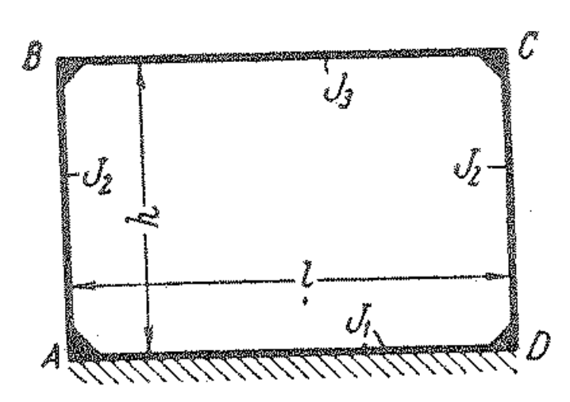
Figure 2.1. Représentation statique du dalot
Chaque effort interne dans chaque élément de structure sera analysé sur chaque cas de chargement de façon individuelle afin de faire une analyse plus lisible et correcte, puis sera associé aux autres cas de charges par des combinaisons qui auront été bien définies. La fissuration sera considérée comme préjudiciable.
- Charges supplémentaires
Le dalot étant sous remblai il n'est pas nécessaire de calculer le coefficient de majoration dynamique car les vibrations seront absorbées par le remblai il en est de même de la force de freinage.
    - Application des charges sur le dalot
Avant d'entamer le calcul des sollicitations internes, il est essentiel d’identifier et de quantifier l’ensemble des actions auxquelles le dalot est soumis au cours de sa vie en service. Ces charges influencent directement le dimensionnement de la structure et doivent être définies conformément aux normes techniques en vigueur. Elles se répartissent principalement en charges permanentes, liées au poids propre de la structure et aux remblais environnants, et charges variables, principalement dues au trafic routier, aux surcharges de sol et aux poussées latérales exercées sur les piédroits. Chaque catégorie de charge sera analysée séparément afin d’assurer une modélisation fidèle des sollicitations réelles.
      - Les charges permanentes
Les charges permanentes appliquées sur le dalot sont : le poids propre du remblai et le poids propre du tablier qui seront appliquée comme une charge surfacique uniformément repartie sur le tablier, le poids propre des piédroits qui seront appliqués comme charge ponctuelle au-dessus des piédroits.
      - Les poussées latérales de terres
La poussée latérale des terres sur un dalot correspond à la pression que le remblai exerce perpendiculairement aux parois du voile. Elle croit avec la profondeur car dépend de la hauteur des terres située au-dessus du point de calcul, suivant la relation p(z)=Ka·γ·z.
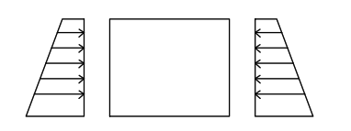
Figure 2.2. Pression latérale des terres sur le dalot
      - Charges de trafic
Les charges variables qui s’appliquent sur les dalots routiers sont essentiellement des charges routières. L’application de ces charges se fait conformément aux dispositions du fascicule N° 61 du SETRA, qui régit l’application des charges routières sur les ponts. On distingue alors :
  - Systèmes de charges A
Il désigne une surcharge uniformément repartie d’intensité variable suivant la longueur surchargée et qui correspond à une ou plusieurs files de voiture à l’arrêt sur le pont.
Ici le pont étant de longueur inférieure à 10m, ce système ne sera pas utilisé. (Fascicule 61 chap. 1er).
  - Système de charge B
Il se décompose en trois types, qui sont les systèmes de charges Bc, Bt, et Br. Le dimensionnement sous le système de charge B sera effectué avec le cas le plus défavorable des trois cas Bc, Bt, et Br.
- Système Bc
Correspond à 2 camions de 30 t disposés en file, avec autant de files que de voies, il est représenté sur la figure 2.3 qui suit.
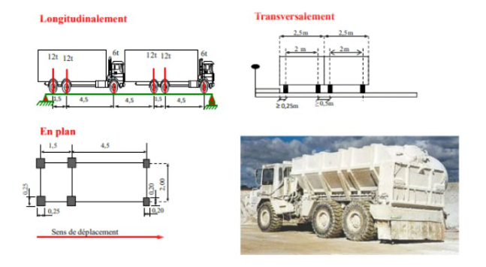
Figure 2.3. Système de charge Bc
- Système de charge Bt
Il est composé d’un ou de deux tandems au maximum. Chaque tandem comprend 2 essieux de 16t.
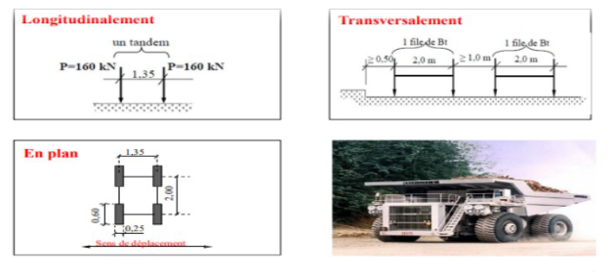
Figure 2.4. Système de charge Bt
- Système de charge Br
Il représente l’effet d’une roue isolée de 10t pouvant occuper n’importe quelle position.
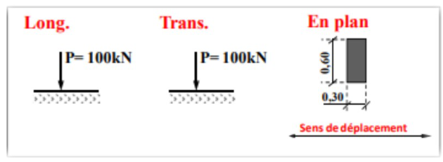
Figure 2.5. Système de charge Br
      - Surcharges routières
La surcharge routière est la charge que les trafics routiers exercent sur les parois verticales et nous adopterons à une valeur q = 9KN/m² conformément aux guides du SETRA / CERMA, et agit ici sur les piédroits du dalot sous forme de pression constante donnée par l’équation 2.1.
$σ=Ka*q$. (2.1)
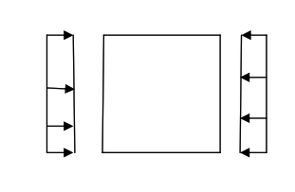
Figure 2.6. Surcharges routières sur les pieds droits
    - Méthodes de calculs des efforts internes
Pour calculer les sollicitations on utilisera la méthode de KLEINLOGEL dans l’ouvrage ‘’Formules pour le calcul des cadres’’, plus précisément la forme de cadre 109 (cadre rectangulaire complet appuyé sur asa surface inférieure) dont le système d’appui correspond parfaitement à celui de notre dalot. La méthode se base principalement sur la méthode des rotations.
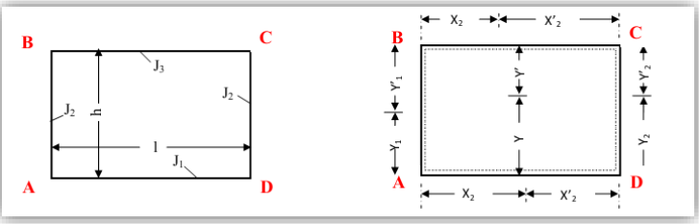
Figure 2.7. Paramètres du cadre
On définit le coefficient suivant :
k₁ = $\frac{J_{3}}{j_{1}}$ (2.2)
k₂ = $\frac{J_{3}}{j_{2}}\frac{h}{l}$ (2.3)
K₁ = 2*k₂ + 3 (2.4)
K₂ = 3* k₁ + 2*k₂ (2.5)
K₃ = 3* k₂ + 1 - $\frac{k1}{5}$ (2.6)
K₄ = $\frac{6*k_{1}}{5}$ + 3*k₂ (2.7)
F₁ = K₁ K₂ - k₂² (2.8)
F₂ = 1+ k₁ + 6*k₂ (2.9)
Notons les forces axiales :
S1 : dans la traverse inférieure
S3 : dans la traverse supérieure
S2 : dans le piédroit gauche
S2’ : dans le piédroit droit

j1 : Moment d’inertie du radier
j2 : Moment d’inertie des voiles/piédroits
j3 : Moment d’inertie tablier
      - Formule de calcul des efforts
Pour chaque cas de charges qui s’exercent sur le dalot, nous déterminerons les moments aux appuis MA, MB, MC, MD respectivement aux nœuds A, B C et D, les moments en travées sur chacun des quatre éléments du dalots M(A-B) en travée du piédroit gauche, M(A-D) en travée du radier, M(C-D) en travée du piédroit droit, et M(B-C) en travée du tablier. Nous déterminerons également les efforts normaux S1, S2, S3 dans le radier, les piédroits et le tablier respectivement.
h représente la hauteur effective du dalot et se calcule par la formule 2.10
h = Hi + e_dalle/2 + e_radier/2 où : (2.10)
Avec : e_dalle : épaisseur de la dalle (du tablier)
e_radier : épaisseur du radier
Hi : largeur interne du dalot
l représente la largeur effective du dalot et se calcule par la formule 2.11.
l = Li + e_voile où :
Avec : e_voile : épaisseur du voile (piédroit)
Li : largeur interne du dalot (2.11)
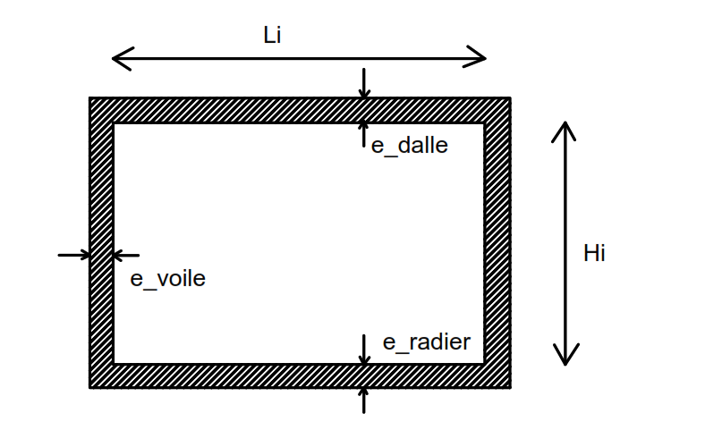
Figure 2.8. Dimensions du dalot
    - Pour une charge q uniformément repartie sur la partie supérieure (tablier)
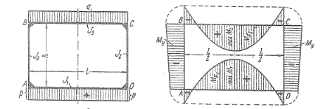
Figure 2.8. Charge uniformément repartie sur le tablier et diagramme des moments
- Moment aux appuis
M_{A} = M_{D} = $\frac{-ql²}{4 F_{1}}$ (k₁*K₁ – k₂) (2.12)
M_{B} = M_{C} = $\frac{-ql²}{4 F_{1}}$ (K₂ - k₂*k₁) (2.13)
- Moment à mis travée
M(B-C) (tablier) = $\frac{M_{B}+{ M}_{C} }{2}$ + $\frac{q*l²}{8}$ (2.14)
M(A-D) (Radier) = $\frac{M_{A}+{ M}_{D} }{2}$ + $\frac{q*l²}{8}$ (2.15)
M(A-B) (piédroit gauche) = $\frac{M_{A}+{ M}_{B} }{2}$ (2.16)
M(C-D) (piédroit droit) = $\frac{M_{C}+{ M}_{D} }{2}$ (2.17)
- Efforts normaux
S₁ = - S₃ = $\frac{M_{B} -{ M}_{C} }{h}$ (2.18)
S₂ = S’₂ = $\frac{ql}{2 }$ (2.19)
    - Pour une charge symétrique sur les deux cotés
L’application d’une charge surfacique que la terre exerce sur les faces du dalot est modélisée par une courbe de pression trapézoïdale dont les valeurs à la tête et au pieds du piédroit sont respectivement $σ1$et $σ2$ et calculée par les relations 2.20 et 2.21.
$σ1=γ*h_{r}*Ka-2c\sqrt{ka}$ (2.20)
$σ2=γ*{(h}_{r}+e_{voile}+e_{radier}/2)*Ka- 2c\sqrt{ka}$ (2.21)
La différence de pression est alors donnée par l’équation
$Δσ=σ1-σ2$ (2.22)
Où $γ :$Poids volumique des terres
Ka : coefficient de poussée active des terres.
- Moments aux appuis
M_{A} = M_{D} = - $\frac{k_{2}*\left(k_{2}+3\right)*σ1*h²}{4^{*}F_{1} }$ - $\frac{k_{2}*\left(3*k_{2}+8\right)*Δσ*h²}{{20}^{*}F_{1} }$ (2.23)
M_{B} = M_{C} = - $\frac{k_{2}*\left(3*k_{1}+k_{2}\right)*σ1*h²}{4^{*}F_{1} }$ - $\frac{k_{2}*\left(7*k_{1}+2*k_{2}\right)*Δσ*h²}{{20}^{*}F_{1} }$ (2.24)
        - Moment en travée
M(B-C) (tablier) = $\frac{M_{B}+{ M}_{C} }{2}$ (2.25)
M(A-D) (Radier) = $\frac{M_{A}+{ M}_{D} }{2}$ (2.26)
M(A-B) (piédroit gauche) = $\frac{M_{A}+{ M}_{B} }{2}$ + $\frac{Δσ*h²}{12 }$ + $\frac{σ1*h²}{8 }$ (2.27)
M(C-D) (piédroit droit) = M(A-B) (piédroit gauche)
        - Efforts normaux
S1 = $\frac{(σ1+2^{*}σ{2)}^{*}h }{6}$ + $\frac{M_{B}-{ M}_{A} }{h}$ + $\frac{M_{D}-{ M}_{A} }{l}$ (2.31)
S2=N2’=0 t (2.29)
S1 = $\frac{(2^{*}σ1+σ{2)}^{*}h }{6}$ + $\frac{M_{A}-{ M}_{B} }{h}$ + $\frac{M_{C} -{ M}_{B} }{l}$ (2.30)
  - Pour deux charges P concentrées égales en B et C
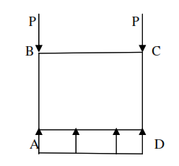
Figure 2.9. Charge ponctuelle et réaction du sol
Pour une charge de valeur P appliquée verticalement aux nœuds B et C, La réaction du sol face à la charge P est une charge uniformément répartie Rs = $\frac{2^{*}p }{l}$
- Moment aux appuis
M_{A} = M_{D} = - $\frac{p^{*}l^{*}k_{1}^{ * }K_{1}}{2^{*}F_{1} }$ (2.31)
M_{B} = M_{C} = - $\frac{p^{*}l^{*}k_{1}^{ * }k_{2}^{ }}{2^{*}F_{1} }$ (2.32)
        - Efforts normaux
S1 = - S3 = $\frac{3^{*} p^{*}l^{*}k_{1}^{ * }{(1+ K}_{2})}{2^{*}h^{*}F_{1} }$ (2.33)
S2 = S2’ = p (2.34)

        - Moments à mis portée
M(B-C) (tablier) = $\frac{M_{B}+{ M}_{C} }{2}$ (2.35)
M(A-D) (Radier) = $\frac{M_{B}+{ M}_{C} }{2}$ + $\frac{R_{s}*l² }{8}$ (2.36)
M(A-B) (piédroit gauche) = $\frac{M_{A}+{ M}_{B} }{2}$ (2.37)
M(C-D) (piédroit droit) = $\frac{M_{B}+{ M}_{C} }{2}$ (2.38)
  - Sous l’action du convoi de camions de type BC de 30t

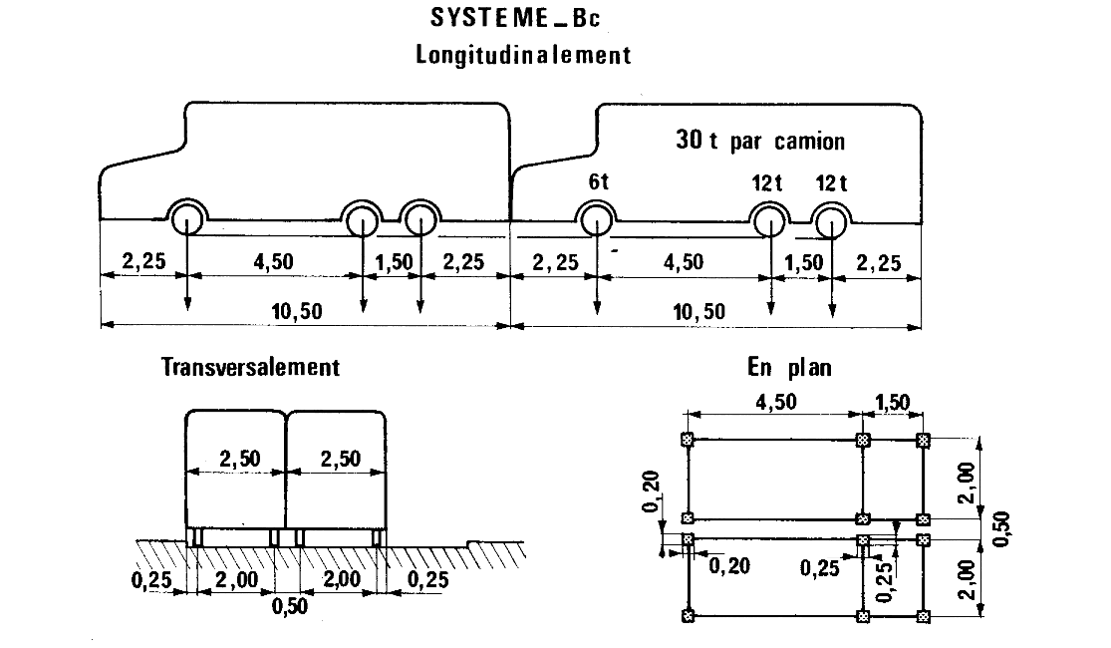
Figure 2.10. Détails du système de charge Bc

Tableau 2.1. Données sur l’essieu du système Bc
Type d’essieux | Nombre d’essieux sur l’ouvrage | Poids d’un essieu (T) | Poids total des essieux (T)
Essieu 6T | n₁ = 0,00 | 0,00 | 0,00
Essieu 12T | n₁ = 2,00 | 12,00 | 24,00

Dans le cas d’un dalot à une seule travée, la longueur du dalot sera largement inférieure à 4.5m. ce qui signifie que les essieux avant et l’un des essieux arrière ne sauraient s’appliquer simultanément sur le dalot. Nous considérerons par conséquent uniquement le cas ou les deux essieux arrière sont simultanément sur le dalot.
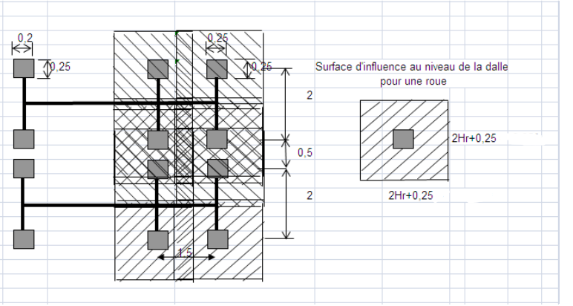
Figure 2.11. Impact du chargement sur le dalot
Le tablier étant recouvert d’un remblai de terre, les charges d’essieu se répartissent dans le remblai avant d’atteindre la dalle. On utilise alors la méthode des angles de diffusion (45° ou selon norme), c’est-à-dire qu’une roue appliquée en surface se transforme en une charge répartie plus large à la surface du tablier d’où le passage de la surface des pneus à la valeur de la surface réelle de chargement sur la dalle de dimensions $0,2h_{r}+0,25$ et $0,2h_{r}+0,6$.
Si le tablier était directement circulé (dalle apparente), les charges d’essieu sont appliquées directement comme charges ponctuelles sur la dalle.
La valeur de la charge sur la dalle et donnée par l’équation 3.39.
$q_{bc}=\frac{2*6}{{\left(0,25+2*h_{r}\right)}^{2}}*b_{c}$ (2.39)
La valeur de cette charge sera ensuite multipliée par le coefficient de majoration dynamique qui est donné par l’équation 3.40 (Fascicule 61. Titre II du CPC).
$δ= 1+\frac{0,64}{1+0,2L}$ (2.40)
La valeur du coefficient d’agressivité transversale b_{c} s’obtient à partir du tableau 2.2
Tableau 2.2. Coefficient d’agressivité transversale (Fascicule N63 Titre II, SETRA)
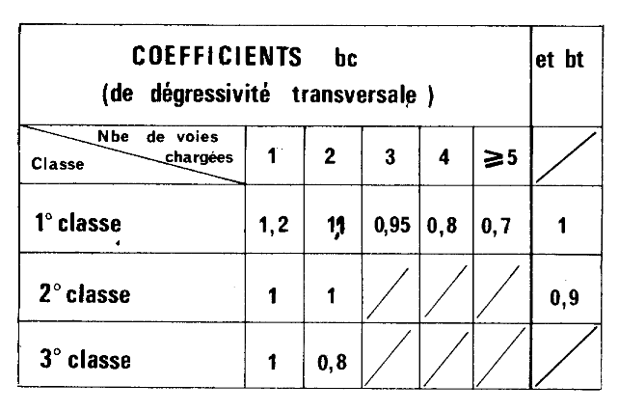
  - Sous l’action du système de charge Bt
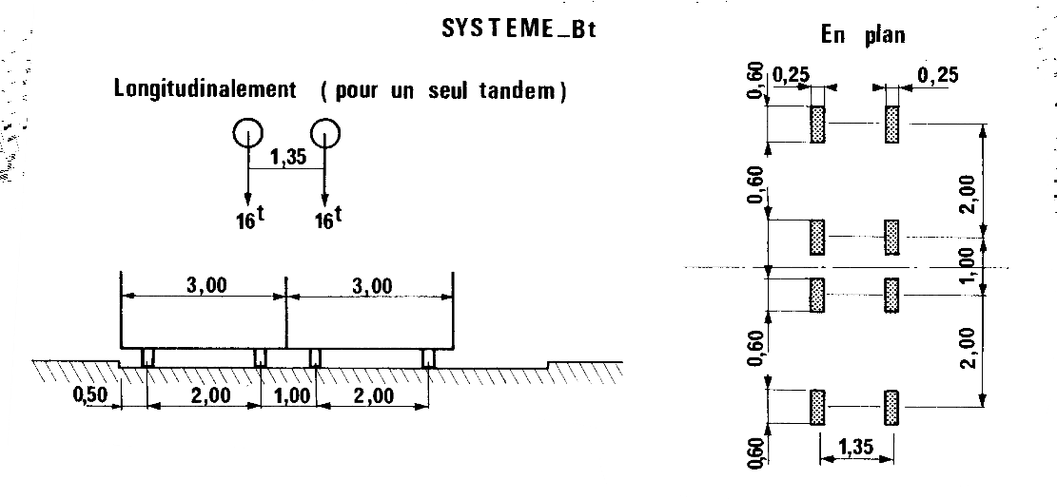
Figure 2.12. Détails du système de charge Bt
Du fait de la hauteur de remblaie située au-dessus du dalot, la surface d’impact des pneus sera diffusée d’un angle de 45° et élargie au niveau du tablier du dalot tel que présentée à la figure 2.13 du document.
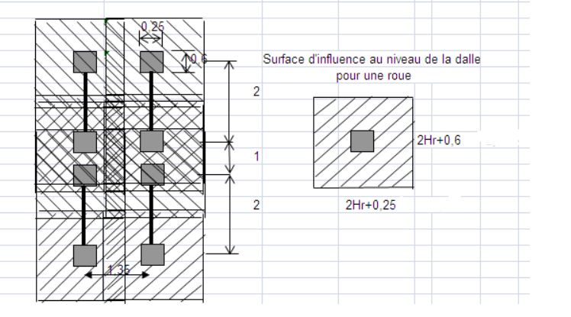
Figure 2.13. Impact du chargement sur le dalot
Entraxe de essieux = 1.35 m ; Coefficient B_{t} = 1, (Art. 5.42)
La charge sur la dalle et donnée par l’équation 3.41.
$q_{bc}=\frac{2*8}{\left(0,25+2*h_{r}\right)*\left(0,6+2*h_{r}\right)}*b_{t}$ (2.41)
  - Sous l’effet des charges du système Br
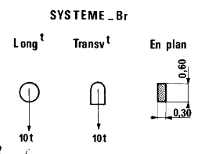
Figure 2.14. Détails du système Br
La charge appliquée sur la dalle du dalot se calcul par l’équation 3.42
$q_{br}=\frac{F}{\left(0,3+2h_{r}\right)*\left(0,6+2*h_{r}\right)}$ (2.42)
Une fois le calcul de contraintes dans chaque élément de structure dues à chaque système de charge effectué, le moment dimensionnant pour chaque partie du dalot sera le maximum des moments obtenus pour chaque système de charge dans cette partie.
  - Sous l’action d’une charge q uniformément repartie sur les côtés

Figure 2.15. Pression de surcharge routière sur les piédroits
La pression exercée par la surcharge q sur les parois est $σ=Ka*q$
- Moment aux appuis
M_{A} = M_{B} = M_{C} = M_{D} = $\frac{k_{2}\left(k_{2}+3\right)*σ*h²}{4 F_{1}}$ (2.43)
        - Moment à mis travée
M(B-C) (tablier) = $\frac{M_{B}+{ M}_{C} }{2}$ (2.44)
M(A-D) (Radier) = $\frac{M_{A}+{ M}_{D} }{2}$ (2.45)
M(A-B) (piédroit gauche) = $\frac{M_{A}+{ M}_{B} }{2}$ + $\frac{σ*h²}{8}$ (2.46)
M(C-D) (piédroit droit) = M(A-B) (piédroit gauche)

        - Efforts normaux
S₁ = - S₃ = $\frac{σ*h }{2}$ (2.47)
S₂ = S’₂ = 0
    - Calcul du mur en aile
Le calcul du mur en aile du dalot, sera fait suivant la méthode de Rankine pour le calcul d’un mur de soutènement en béton armé. Du fait de la faible hauteur du mur qui correspond à la hauteur du dalot, le mur sera analysé comme une poutre en porte à faux, encastré à son extrémité basse au radier du dalot, et libre à son extrémité haute. La liaison entre le mur en aile sera renforcée avec une section d’acier qui sera donnée dans nécessité de calcul, dépendamment de la section d’acier obtenue au niveau des parois latérales, et indépendamment de l’inclinaison entre ces parois et le mur en aile.
La hauteur du mur étant variable (linéairement décroissante à mesure qu’on s’éloigne de l’entrée/sortie du dalot suivant la pente tu talus), la section qui sera utilisée pour le dimensionnement sera celle avec la plus grande hauteur, ce qui correspond à la hauteur du dalot. L’épaisseur du mur en aile sera automatiquement pris égal à celui des piédroits.
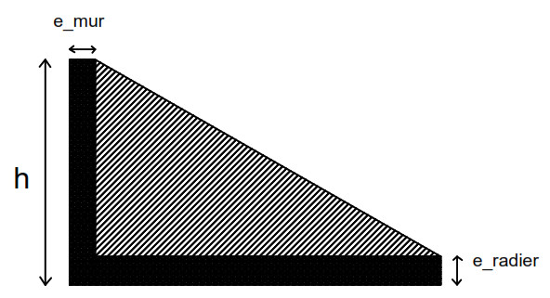
Figure 2.16. Section longitudinale du mur en aile
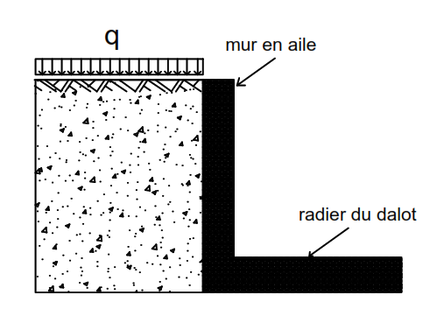
Figure 2.17. Schéma de calcul du mur en aile
La surcharge routière q appliquée au mur en aile sera prise égale à 9KN/m² conformément aux prescriptions du SETRA (Fascicule 62 – Titre II – Dispositions constructives et charges de calcul applicables aux murs de soutènement en béton armé ou précontraint).
a) Données de base et hypothèses
i) Géométrie du mur
H : plus grande hauteur du voile en mètre (m)
e_{v} : _{Épaisseur} du voile en mètre (m)
ii) Paramètres du sol
γ : Poids volumique du sol en kN/m³
φ : Angle de frottement interne en degré (°)
c : Cohésion généralement négligée pour remblai (c = 0)
q : surcharge routière égale à 9 kN/m² (selon Fascicule 62 ou Eurocode 1)

    - Calcul des efforts appliqués sur le voile
- Poussée active des terres (sans surcharge)
$Ka=\tan^{2}\left(\frac{ϕ}{2}\right)$ (2.48)
$σ_{sol}\left(z\right)=Ka⋅γ⋅z$ (2.49)
Avec : z = profondeur depuis la surface.
$γ=$ Poids volumique des terres
        - Contribution de la surcharge q
La pression de la surcharge routière (Uniforme sur toute la hauteur) sur le mur est donnée par l’équation (2.50) qui suit :
$σ_{q}=Ka⋅q$ (2.50)
Avec Ka : coefficient de poussée active de terre
        - Pression totale à l’arrière du mur
La pression totale est la somme de la pression exercée et celle due à la surcharge routière et se calcule par l’équation 2.51
$σ_{total}(z)=σ_{sol}(z)+σ_{q}$ (2.51)
        - Force totale appliquée sur le voile
La force poussée du au sol, appliquée à H/3 de la base est calculée à l’aide de l’équation 2.52.
$P_{sol}=\frac{1}{2}*Ka.γ.H²$ (2.52)
La poussée due à la surcharge, appliquée à H/2 de la base est calculée à l’aide de l’équation 2.53.:
$Pq=Ka⋅q⋅H$ (2.53)
Poussée totale est alors la somme des deux poussées et est donnée par la relation 2.54.
$P_{totale}=P_{sol}+P_{q}$ (2.54)
        - Modélisation du voile en console encastrée (sur radier)
Hypothèse : le mur fonctionne comme une console verticale encastrée à la base (radier).
L’action des poussées crée un moment fléchissant maximum à la base du voile :
$M_{max} =P_{sol}⋅\frac{H}{3}+P_{q}⋅\frac{H}{2}$ k (2.55)
La valeur du moment utilisée pour le ferraillage du mur est une majoration du moment max calculé, par le coef 1.5.
Moment sollicité : $M_{ed} = 1.5* M_{max}$
Section du voile : largeur 1 m, épaisseur e_{v}
Résistance en flexion (Eurocode 2 ou BAEL) :
Calcul de l’aire d’acier nécessaire
$A_{s}=M_{Ed}*0,95⋅d⋅f_{yd}$g (2.56)
Où : $f_{yd}=\frac{f_{yk}}{γ_{s}}$ (Avec γ_{s} =1,15 sous Eurocode 2) (2.57)

    - Prescription pour le ferraillage
Le ferraillage ainsi calculé est celui qui permet de résister au moment négatif au niveau de l’encastrement du mur au radier. La section d’acier peut être réduite après chaque mettre parcouru vers le haut, mais en raison de la faible hauteur du dalot, nous appliquerons cette section sur toute la hauteur du mur en l’adaptant à son inclinaison. Il sera appliqué sur la face du mur coté sol. Une disposition d’une section d’armatures de 0.2% de la section du béton (Eurocode 2) sera appliquée à l’autre face du dalot pour reprendre le retrait et la fissuration, garantir une répartition minimale, et assurer une ductilité minimum. Quant aux ferraillage horizontale(filants), il permet de maintenir les armatures verticales, limiter la fissuration transversale et reprendre le petit effort tranchant qui existe. Sa section sera également prise égale à 0.2% de la section du béton. Afin de garantir un dimensionnement rigoureux et une jonction fidèle au reste de l’ouvrage (voile et radier ), les prescriptions suivantes seront adoptées : enrobage : ≥ 30 mm (exposition extérieure) ; Espacement max vertical : 15 à 20 cm (selon Eurocode 2) ; Espacement max horizontal : 30 cm (selon Eurocode 2) ; Armatures d’ancrage : prolonger dans le radier pour assurer l’encastrement.
  - Paramètres des matériaux
Les paramètres du béton utilisé pour le calcul du ferraillage seront calculés suivant les règles du BAEL 91 mod. 99. La fissuration est préjudiciable car les dalots sont constamment est contact avec l’eau qui traverse le canal.
- Le béton
Coefficient de sécurité du béton : $γ_{b}=1.5$
Contrainte limite du béton en compression à l’ELS : $σ_{bc}=0.6*f_{c28}$ (2.58)
Contrainte admissible du béton en compression à l’ELU : $f_{cd}=$ $\frac{0.85*f_{c28} }{γ_{b}}$ (2.59)
Résistance à la traction : $f_{t28}=0.6+0.06*f_{c28}$ (2.60)
- L’acier
Coefficient de sécurité de l’acier : $γ_{s}=1.15$
Contrainte de calcul de l’acier à l’ELU : $f_{yd}= \frac{f_{e} }{γ_{s}}$ (2.61)
Contrainte de calcul de l’’acier à l’ELS : ${\overline{σ}}_{s}=\min{ \{}$ $\frac{2}{3 } f_{e} ;\max{(0.5f_{e} ;110 \sqrt{n f_{c28}} ) }$ (2.62)
- Terre de remblaie
Le Calcul des actions latérales des terres sur l’ouvrage sera fait sur la base des paramètres de terres calculés suivant les règles du BAEL / Fascicule 62 Titre V / Th. :
Coefficient de poussée des terres (Coulomb/ Rankine) : $K_{a}=\tan^{2}{(45°- }\frac{ϕ}{2})= \frac{1-\sin{ ϕ}}{1+\sin{ϕ}}$ (2.63)
Pression des terres sur les piédroits : $σ_{h}\left(z\right)=K_{a}γz-2c\sqrt{K_{a}}$ (2.64)
Force résultante (cas simple) : Pa = $\frac{1}{2} K_{a}γH^{2}-2cH\sqrt{K_{a}}$ (2.65)
  - Calcul du ferraillage suivant les règles du BAEL 91
Une fois les sollicitions déterminées, le calcul du ferraillage de chaque partie du dalot sera fait en considérant comme une dalle d’une largeur d’un mètre et de longueur égale à celle du dalot et dont la section sera respectivement l’épaisseur et la largeur de l’élément considéré.
Les vérifications seront faites pour chaque combinaison d’action ELU et ELS conformément à la prescription du BAEL 91 mod 99.
- Méthode de calcul simplifié (Pratique Du BAEL 91)
On admet, pour justifier la section d’acier A_{s} nécessaire pour équilibrer un moment ultime M_{U} de remplacer les diagrammes « réels » (fraction de parabole ou parabole-rectangle) par un diagramme « rectangulaire » de hauteur $0,8.y=0,8.α.d$ et d’intensité f_{bu}.
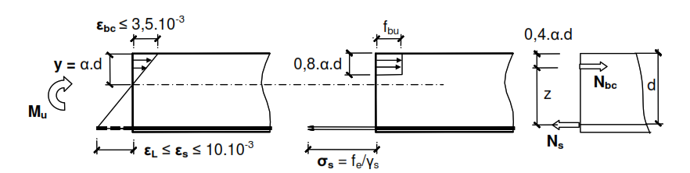
Figure 2.18. Déformation, contraintes, résultantes
Le vecteur effort normal résultant des compressions $N_{bc}=0,8.α.b.d.f_{bu}$ passe donc par le centre de gravité du volume des contraintes, soit à la distance $0,4.α.d$des fibres supérieures du béton.
Le vecteur effort normal résultant des tractions $N_{s}=A_{s}.\frac{f_{e}}{γ_{s}}$ passe lui par le centre de gravité du groupe des barres disposées dans la membrure tendue.
Le Moment ultime M_{U} appliqué à la section équivaut donc au couple (N_{bc}, N_{S}) présentant un bras de levier de z = (1-0,4.α).d. L’équation du moment par rapport aux aciers tendues permet d’écrire :
$N_{bc}.z=M_{U}$ $\left(0,8.α.b.d.f_{bu}\right).\left(d-0,4.α.d\right)=M_{u}$, soit $0,8. α.\left(1 - 0,4. α\right)=\frac{Mu}{b.d^{2}.f_{bu}}$
On obtient après résolution de cette équation d’inconnu α la valeur suivant l’équation 2.66.
$α=1,25.[1-{\left(1-2μ\right)}^{\frac{1}{2}} ]$ (2.66)
avec $μ=\frac{M_{u}}{b.d^{2}.f_{bu}}$ (2.67)
L’équation de moment par rapport à la fibre supérieure est : $N_{st}.z=M_{u}$, avec $z=\left(1-0,4.α\right).$
$A_{s}.\frac{f_{e}}{γ_{s}}.z=M_{u}$, en effet si $α≤α_{L} ,$alors $σ_{s}=\frac{f_{e}}{γ_{s}}$ . D’où la valeur de A_{s}
$A_{s}= M_{u}/[\left(1-0,4.α\right)d.\frac{f_{e}}{γ_{s}}]$ (2.62)
Dans la pratique du calcul, on limite la valeur de α en deçà de la valeur α _{limite}, pour des raisons d'utilisation optimale des caractéristiques mécaniques de l'acier.
Rappel : Si f_{e} = 500MPa alors α _{limite} = 0,616 et µ_{L} = 0,371
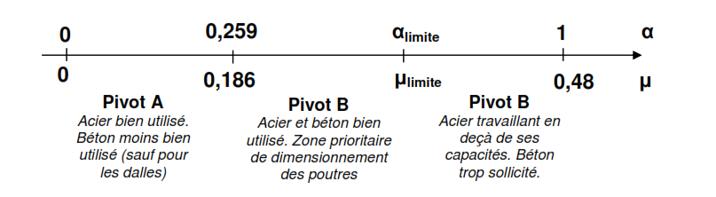Figure 2.19. Répartition des domaines de travail acier-béton selon les coefficients α et μ (BAEL 91 mod. 99)
- Vérification du ferraillage (Condition de non fragilité)
Par définition est considérée comme non fragile, une section tendue ou fléchie telle que la sollicitation provoquant la fissuration du béton dans le plan de la section considérée entraîne dans les aciers une contrainte au plus égale à leur limite d'élasticité garantie (Cours BAEL / PDF, article A.4.2.1).
Pour évaluer la sollicitation de fissuration, les calculs sont conduits dans l'hypothèse d'un diagramme des contraintes linéaire sur toute la hauteur de la section supposée non armée et non fissurée, en prenant sur la fibre la plus tendue une contrainte égale à f_{tj} ‘’ (Fascicule CCTG – Règles BAEL 91 R99). Dans le cas d'une section rectangulaire sollicitée en flexion simple, le calcul est le suivant :
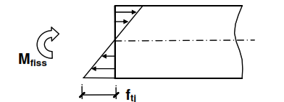
Figure 2.20. Diagramme linéaire des contraintes
Valeur du moment qui crée la première fissure : $f_{tj}=6.\frac{M_{fiss}}{b.h^{2}}$ soit $M_{fiss}=\left(b.\frac{h^{2}}{6}\right)f_{tj}$
Armons maintenant la section avec des aciers longitudinaux capables d'équilibrer le moment $M_{fiss}$tout en travaillant à une contrainte de traction égale à f_{e}. Admettons une hauteur utile d = 0,9.h et un "bras de levier" z = 0,9*d. D’où z ≈ 0,81h
$A_{s}=\frac{M_{fiss}}{Z.f_{e}} = \frac{bh^{2}.f_{tj}}{6.0,81h .f_{e}}$ = $\frac{b(d/0.9) .f_{tj}}{6.0,81.f_{e}}$ = $\frac{0.23bdf_{tj}}{f_{e}}$
D’où la relation $A_{s}> A_{s min} = 0,23bdf_{tj}/f_{e}$
Quelle que soit la sollicitation, la section d’armatures longitudinales dans un poutre de section rectangulaire ne sera pas inférieure à cette valeur.
On donne ci-après deux organigrammes. Le premier permet le dimensionnement des aciers connaissant le moment ultime de la poutre en flexion simple. Le second permet de calculer le moment résistant d'une section, connaissant la section d'acier mise en place.
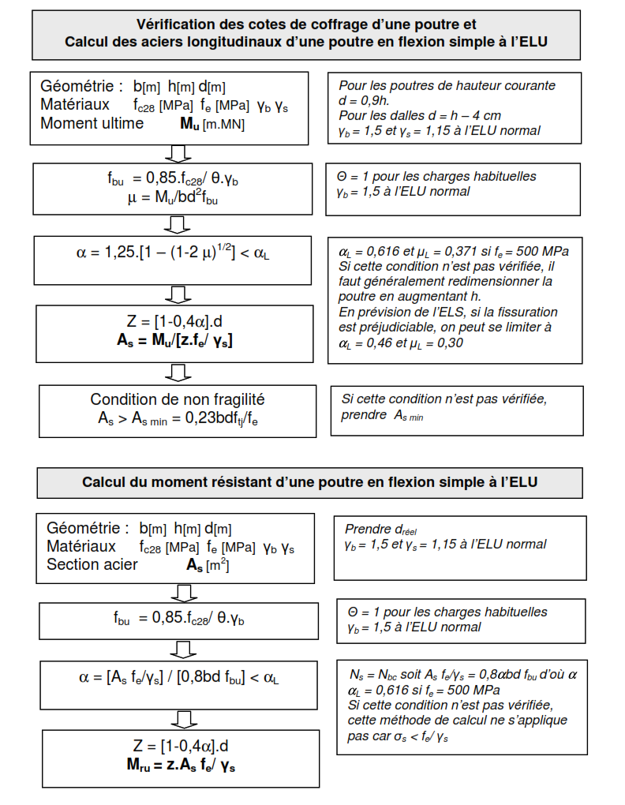
Figure 2.21. Organigramme de calcul des sections d’acier (PRATIQUE DU BAEL 91)

  - Conception et développement du progiciel
    - NumPy
NumPy sera utilisé comme cœur des opérations numériques du progiciel ; les données d’entrée seront représentées par des tableaux (arrays) afin de tirer parti des opérations vectorisées et des routines linéaires pour la résolution des systèmes, la manipulation matricielle et le prétraitement des jeux de données. L’utilisation de NumPy permettra d’optimiser les performances des calculs intensifs, de garantir la reproductibilité des résultats et de fournir une base stable pour l’extension ultérieure vers des optimisations en Cython ou Numba si nécessaire.
    - Matplotlib
Matplotlib servira à la génération de l’ensemble des visualisations nécessaires au diagnostic et à la restitution des résultats, notamment les courbes d’évolution, histogrammes et courbes de convergence. Les fonctions de tracé seront organisées dans des modules dédiés afin de séparer la logique métier des aspects graphiques ; les figures produites pourront être affichées dans l’interface, sauvegardées en PNG/SVG/PDF et intégrées directement dans les rapports automatiques.
    - Tkinter
Tkinter sera la solution retenue pour l’interface utilisateur afin d’offrir une application de bureau portable et légère sur Windows, macOS et Linux. L’interface sera construite selon une architecture MVC légère où la couche vue gérera les widgets et la présentation, la couche modèle représentera les objets de données et la couche contrôleur orchestrera les appels aux fonctions de calcul. L’intégration de Matplotlib dans Tkinter se fera via FigureCanvas pour permettre l’interaction et l’export des graphiques.
    - ReportLab
ReportLab permettra la génération programmatique de rapports PDF professionnalisés contenant texte, tableaux de résultats et figures exportées depuis Matplotlib. Le module de rapports prendra en charge un Template standardisé incluant sommaire, légendes, métadonnées de traçabilité (version du logiciel, date, paramètres) et annexes de données, afin d’assurer la reproductibilité et la lisibilité des livrables.
    - Architecture logicielle et organisation du code
Le progiciel sera organisé en modules cohérents pour garantir lisibilité et maintenabilité : un module core pour les algorithmes numériques utilisant NumPy, un module viz pour la visualisation avec Matplotlib, un module UI pour l’interface Tkinter, un module reports pour la création des PDF avec ReportLab et des modules utilitaires pour la configuration, le logging et la validation d’entrée. Les fonctions exposées respecteront des contrats clairs via des signatures typées et des docstrings, facilitant les tests unitaires et les revues de code.
    - Gestion des données et format d’entrée/sortie
Les formats d’entrée seront CSV et Excel pour permettre l’interopérabilité avec les outils existants et les résultats seront exportables en CSV, JSON et PDF. Un format de projet (fichier JSON ou YAML) permettra de sauvegarder et de réouvrir des sessions avec tous les paramètres utilisés. Les étapes de chargement et de prétraitement veilleront à la validation des bornes et à la détection des anomalies avant exécution des calculs.
    - Performances et validation numérique
Les calculs seront vectorisés avec NumPy pour éviter les boucles Python coûteuses et le code sera profilé régulièrement pour détecter les goulots d’étranglement ; si nécessaire, des optimisations ciblées via Numba ou Cython seront envisagées. La validation numérique passera par des jeux de tests analytiques et des cas-tests connus afin de vérifier la stabilité, la convergence et la robustesse des algorithmes face aux conditions limites.
    - Tests, assurance qualité et intégration continue
La stratégie de test comprendra des tests unitaires (pytest) pour les fonctions numériques, des tests d’intégration pour valider le flux complet calcul → visualisation → rapport, et des tests d’acceptation basés sur des jeux de données réels fournis par l’utilisateur. Un pipeline CI (par exemple GitHub Actions) exécutera le linting, les tests et la génération d’artefacts à chaque pull request afin de garantir la qualité et la traçabilité des livraisons.
    - Packaging, distribution et installation
L’environnement sera défini via un gestionnaire de dépendances (requirements.txt ou pyproject.toml/Poetry) et le progiciel pourra être packagé en wheel Python pour installation classique. Pour faciliter l’utilisation par des non-techniciens, une option de génération d’un exécutable autonome (via PyInstaller) sera fournie, accompagnée d’un dossier de livraison comprenant la documentation utilisateur et des exemples de jeux de données.
    - Documentation et formation
La documentation technique inclura un README, un guide d’architecture, la documentation API générée à partir des docstrings et des guides d’installation et d’utilisation ; la documentation utilisateur proposera des tutoriels pas à pas et des exemples. Une session de formation et un support initial post-livraison seront planifiés pour assurer la montée en compétence des utilisateurs et recueillir les retours.
    - Gouvernance, livrables et planification indicative
Le développement suivra une cadence itérative avec des sprints courts et des livraisons incrémentales : un sprint initial pour la définition des exigences et l'installation des environnements, des sprints dédiés au noyau de calcul, à l'interface et à la génération de rapports, puis des sprints de tests et de packaging. Les livrables incluent le code source versionné, les exécutables, la documentation technique et utilisateur, les rapports types et la suite de tests avec résultats de couverture.
    - Gestion des risques et mesures d'atténuation
Les principaux risques identifiés sont la stabilité numérique, la performance et l'ergonomie pour l'utilisateur final ; ils seront mitigés par une validation systématique contre des cas-tests, un profilage et une optimisation précoces, ainsi que la fourniture d'un exécutable et d'une documentation d'installation claire.
Conclusion
En résumé, la méthodologie adoptée repose sur une organisation progressive qui combine les principes théoriques du dimensionnement des dalots ordinaires en béton armé et les exigences pratiques liées au développement d’un progiciel. Elle commence par la définition des besoins et des hypothèses, se poursuit par l’analyse des charges et sollicitations, puis s’achève par le dimensionnement structurel et la conception logicielle. Cette approche intégrée garantit la pertinence des résultats et la conformité aux normes établies, tout en offrant un cadre de mise en œuvre informatique fiable. Elle constitue ainsi une base solide pour les chapitres suivants, qui porteront sur la réalisation concrète du progiciel et l’analyse des résultats obtenus.

CHAPITRE 3 : RESULTATS ET INTERPRETATIONS

Références
NORMES ET GUIDES TECHNIQUES
- AASHTO. (2020). LRFD Bridge Design Specifications (9th ed.). American Association of State Highway and Transportation Officials.
- AFNOR. (2005). Eurocode 2 : Calcul des structures en béton – Partie 1-1 : Règles générales et règles pour les bâtiments. AFNOR Éditions, 1ʳᵉ édition, 230 p.
- American Concrete Institute. (2014). ACI 546R-14: Guide for the Repair of Concrete Structures. ACI.
- American Concrete Institute. (2019). ACI 318-19: Building Code Requirements for Structural Concrete. ACI.
- CERMA / SETRA. (2002). Guide de conception et de dimensionnement des dalots routiers en béton armé. Paris, 150 p.
- CCTG. (1992). Cahier des clauses techniques générales – Ouvrages en béton armé et précontraint. Ministère de l’Équipement, France, 200 p.
- CIRIA. (2010). Culvert design and operation guide (C689). Construction Industry Research and Information Association.
- Comité Européen de Normalisation. (2004). NF EN 1992-1-1: Eurocode 2 - Calcul des structures en béton - Partie 1-1 : Règles générales et règles pour les bâtiments. AFNOR.
- Comité Européen de Normalisation. (2013). NF EN 206: Béton - Spécification, performance, production et conformité. AFNOR.
- European Committee for Standardization. (2004). EN 1992-1-1: Eurocode 2: Design of concrete structures — Part 1-1: General rules and rules for buildings. CEN.
- Ministère de l’Équipement, du Logement, des Transports et de la Mer. (1999). BAEL 91 Révisé 99 – Règles techniques de conception et de calcul des ouvrages et constructions en béton armé suivant la méthode des états limites. Journal Officiel de la République Française.
- Normann, J. M., Houghtalen, R. J., & Johnston, W. J. (2005). Hydraulic Design of Highway Culverts (HDS No. 5). U.S. Department of Transportation, Federal Highway Administration (FHWA).
- SETRA. (1998). Fascicule 62 – Dispositions constructives et charges de calcul applicables aux murs de soutènement en béton armé ou précontraint. Ministère de l’Équipement, France, 142 p.
- SETRA-LCPC. (1994). Fascicule 61 – Règles de conception et de calcul des ponts Routiers. Ministère de l’Équipement, France.
OUVRAGES ET LIVRES
- Baud, J. (1998). Pratique du BAEL 91 révisé 99. Éditions Eyrolles, 2ᵉ édition, 275 p.
- Bertolini, L., Elsener, B., Pedeferri, P., & Polder, R. (2013). Corrosion of Steel in Concrete: Prevention, Diagnosis, Repair (2nd ed.). Wiley VCH.
- Brunner, G. W. (2016). HEC-RAS River Analysis System, Hydraulic Reference Manual, Version 5.0. US Army Corps of Engineers, Hydrologic Engineering Center.
- Chow, V. T. (1959). Open-Channel Hydraulics. McGraw-Hill.
- Hernandez, J. & Thonier, J. (2007). Béton armé – RDM, calcul des sections et dimensionnement des structures. Dunod, 1ʳᵉ édition, 412 p.
- Katzenbach, R., Arslan, U., & Moormann, C. (2000). Soil-structure-interaction of buildings, excavations and tunnels. In Darmstadt Geotechnics (Vol. 6).
- Kleinlogel, A. (1952). Formules pour le calcul des cadres simples. Éditions Springer.
- MacGregor, J. G., & Wight, J. K. (2012). Reinforced Concrete: Mechanics and Design (5th ed.). Pearson.
- Marston, A., & Anderson, A. O. (1913). The Theory of Loads on Pipes in Ditches and Tests of Cement and Clay Drain Tile and Sewer Pipe. Iowa State College of Agriculture and Mechanic Arts.
- Mehta, P. K., & Monteiro, P. J. M. (2014). Concrete: Microstructure, Properties, and Materials (4th ed.). McGraw Hill Education.
- Ménard, L. (1982). Calcul pratique des ouvrages en béton armé. Éditions Eyrolles, 3ᵉ édition, 340 p.
- Metcalf, M., Reid, J., & Cohen, M. (2014). Modern Fortran Explained. Oxford University Press.
- Moler, C. (2004). Numerical Computing with MATLAB. MathWorks.
- Neville, A. M. (1995). Properties of Concrete. Longman Group, 4ᵉ édition, 844 p.
- Neville, A. M. (2011). Properties of Concrete (5th ed.). Pearson.
- Nilson, A. H., Darwin, D., & Dolan, C. W. (2010). Design of Concrete Structures (14th ed.). McGraw Hill.
- Oliphant, T. E. (2006). A Guide to NumPy. Trelgol Publishing.
- Paulay, T., & Priestley, M. J. N. (1992). Seismic Design of Reinforced Concrete and Masonry Buildings. Wiley.
- Soumia. (2000). [Titre complet et source de la publication à retrouver].
- Stroustrup, B. (2013). The C++ Programming Language (4th ed.). Addison Wesley.
- Van Rossum, G., & Drake, F. L. (2009). The Python Language Reference. Python Software Foundation.
ARTICLES SCIENTIFIQUES
- Costabile, P., Costanzo, C., & Macchione, F. (2016). A comparison of 1D and 2D models for river flood propagation: The case of the 2008 flood in the Liri River (central Italy). Geomatics, Natural Hazards and Risk, 7(4), pp. 1335-1353.
- Khosronejad, A., et al. (2012). Large-eddy simulation of turbulent flow in a straight channel with a culvert. Journal of Hydraulic Research, 50(1), pp. 108-113.
- Tullis, B. P., Robinson, S. T., & Nelson, E. J. (2013). Improving culvert hydraulics with inlet modifications. Journal of Hydraulic Engineering, 139(10), pp. 1056-1064.
MEMOIRES DE MASTER
- Kamdem, P. (2020). Analyse comparative des méthodes de calcul des cadres fermés appliquées aux dalots. Mémoire de Master, Université de Douala, 105 p.
- Nsom, J. (2018). Étude et dimensionnement des dalots routiers en béton armé. Mémoire de Master, ENSTP Yaoundé, 120 p.
- ONANA ONOMO (2021). Dimensionnement d’un dalot multiple à PK50+461 sur l’autoroute Yaoundé-Douala. Mémoire de Master, ENSTP Yaoundé, 120P

